المحترف

The professional
في الكمبيوتر التعليمي
للصف الثالث الإعدادي

الفصل الدراسى الأول 2014
 إعداد الأستاذ:
محمـــــد هاشـــــــم
Email : dreamhanyhashem@yahoo.com
Email : dream_Hashem2@hotmail.com

حقوق الطباعة والنشر لكتاب المحترف
خاصة بالكاتب
رقم الإيداع
17204/2013
مع تحياتى :
المؤلف ..
فهرس المحترف :-
رقم الصفحة
الموضــوع
نماذج اختبارات المحافظات
ص 102
المقدمـــــــــــــــــــــــــــــــة
ص 4
مراجعة على بعض المهام التى يقوم بها الكمبيوتر
ص 8
الفصل الأول: حل المشكلات Problem Solving
ص 16
أسئلة على الفصل الأول
ص 28
الفصل الثانى : مقدمة فيجوال بيزك دوت نت
ص 30
أسئلة الفصل الثانى
ص 42
الفصل الثالث : أدوات التحكم Controls
ص 46
أسئلة على الفصل الثالث من الكتاب المدرسى
ص 63
الفصل الرابع : نافذة الكود Code Window
ص 67
أسئلة على الفصل الرابع من الكتاب المدرسى
ص 74
نماذج اختبارات الكتاب المدرسى
ص 76
قاموس الكلمات باللغة الانجليزية
ص 81
تلخيص الفصول الأربعة
ص 83
مقدمة :
إيماناً منا بأن الكمبيوتر هو اللغة العالمية المشتركة التي أصبحت الموصل الجيد والمساعد الجيد على تواصل الشعوب حيث لغة مشتركة من شأنها أن تجعل العالم كله مجرد قرية صغيرة ليس بينها حدود ولا حواجز ولا أدل على ذلك أكبر من الانترنت التي غزت كل بيت وأصبحت صيحة في تاريخ العولمة التي قاربت بين الشعوب ولأن وزارة التربية والتعليم المصرية من شأنها أن تنمي عند الطلاب ملكة التعامل مع الكمبيوتر والانترنت حتى يتثنى التواصل والانفتاح على العالم الخارجي كان لزاماً أن تقدم هذه المادة الثرية من المعلومات التي تتيح تسهيل التعامل مع الكمبيوتر وبالتالي غزو هذا العالم الذي هو بدوره قد غزانا حتى نتمكن من مواكبة العصر فكان منى أن حاولت واجتهدت وأعددت هذه الوجبة الدسمة التى ما أرجو من ورائها إلا أن ينفع الله بها لعله في ميزان حسناتي يوم نلقى الله عز وجل ونرجو من كل من سيحظى بفرصة تواجد هذا المصنف بين يديه أن لا ينسانا أولاً بصالح الدعاء وأن يساعد فى تنقيحه بفكرة قد تساعد على تطويره لما ينفع سواء كان زميل أو زميلة من الزملاء أو طالب أو طالبة من أبنائنا وأخواننا لعله يصل لما يصبو إليه جميعنا أنا وأنتم ...
والله من وراء القصد وهو يهدى سواء السبيل ...
المؤلف
إهداء هذا العمل:-
إلى من علمنى أن أكون. متعايشاً متناغماً مع هذا الكون. ومن صفاته عرفت معانى الفنون. فأنجزت هذا العمل لعله يكون شفيعاً لى عند رب الكون ..
إلى أبى رحمه الله وأرقده فى الفردوس الأعلى من الجنة يارب آمين ..
إلى من بحبها أدركت أن الحب ليس له حدود وفهمت حقاً كيف كرمها ربى حين ذكرها فى تنزيله فقال عز وجل "وحملته أمه كرهاً ووضعته كرهاً " فذاقت المرار والصدود .فى الحمل وحين كنت مولود . وما رأت منى بعد ذلك سوى الجحود. لأن حبى لها مجرد نقطة فى بحر حبها لى ولإخوتى الذى لا يضاهيه حب بين الوجود. ونحن على ذلك شهود..
إلى أمى وحبيبة دربى أسأل الله لها زيارة بيته الحرام يارب آمين
إلى من كانت فى حياتى يوماً ورحلت دون سابق إنذار هى وابنتها لتشوقهم إلى لقاء رب العبادوتركتنى وحيداً أعانى لوعة الأيام فكانت كما فراشة جميلة حلقت فى سمائى وعلمتنى حروف كلمة حب وكيف أن الحب هو الحياة ..
إلى رودينة رقيقة الإحساس نور دربى والنبراس
إلى إخوتى عبد الله ومحمود وإبراهيم وسوسو حبيبتى وأختى وأولادها أحمد وميرنا ومحمد وزوجها أخى الذى لم تلده أمى وليد إليهم جميعاً أهدى هذا العمل ..
إلى مسك الختام إلى نبع الهيام .إلى حبيبة الأيام . ولاء التى جاءت لتنير دمس الظلام . إلى حبى والغرام .وإلى أحمد جعله الله زخراً لى ولأمه ونفعنا به آمين..
لهم جميعاً أهدى هذا العمل لعل الله ينفع به أسألكم الدعاء ..
شكر وعرفان بالجميل:-
بالطبع لكل منا جميل فى رقبته قدمه له شخص ما في حياته ومن منا لم يقدم له من غيره ما يساعده على الوصول لما يصبو ويرنو ولكن منا من ينكر الجميل ومنا من يعترف بفضل من علمه حرفاً ..
لذا أتقدم بكل معانى الشكر والامتنان لكل من شكلوا شخصيتى وساعدونى على الوصول لما أنا فيه والآن جاء دورى لأرد لهم مجرد نقطة فى بحرهم الزاخر ولم أقدم لهم شيئاً مادياً ولكن أقدم لهم شكرى فى هذا الكتاب ليشهد كل قارئ على فضلهم على بعدالله عز وجل وهم بالترتيب :-
- أشكر أستاذى ومن علمنى أن أخط بقلمى وهو الأستاذ عبد العليم سعد محمد سعد علمنى حروف الكتابة وشكل فى شخصيتى ما يجعلنى أشكره طيلة حياتى وكان مدرس اللغة العربية لى فى الصف الرابع الابتدائى والذى لم أنساه لحظة ..
- الشكر الذى مهما كتبت فيه حروفاً فلم أوفيه لأخى وابن عمى الأستاذ صبحى هاشم وهو من علمنى كيف أمسك بالفأرة وكيف أتكتك على لوحة المفاتيح وساعدنى كثيراً فى حياتى له منى كل تقدير ..
- مهما قلت فى حقه لن أزيد فى بحر فضله مقدار ما يأخذه الخيط من الماء لو وضع فيه أستاذى وأبى الأستاذ السيد الجوينى وكيل مديرية التربية والتعليم بكفر الشيخ والذى ساعدنى كثيراً إبان عمله كموجه عام للكمبيوتر التعليمي وفاض فضله على حينما رشحنى كعضو فى أكاديمية تكنولوجيا المعلومات بوزارة التربية والتعليم لأكون مدرباً معتمداً فى الأكاديمية وحين طلب منى الترشح للجنة الشباب بحزب الحرية والعدالة على مستوى أمانة قلين فله منى عرفاناً لا يضاهى وحباً لا يساويه حب ..
- أبى الذى ما أنظر إليه إلا وأشعر بطيبة لا تقاس وتقى لا يساويه تقى وكان نبراساً وشمعه تحترق لأجل الآخرين أبى الأستاذ أبوزيد الطنوبى موجه عام الكمبيوتر التعليمى بكفر الشيخ شكرى لك سيدى ودمت فى عافية وستر ..
- أخى الذى لم تلده أمى ومعلمى وحبيبى الأستاذ إبراهيم بركات الذى دفعنى دفعاً لكى أشعر لحظة أنى متميز فى مجالى له منى مالا أستطيع وصفه من شكران وعرفان ..
- أخى الأكبر وموجهى لكل خير ومن شعرت معه بصدق الأخوة الأستاذ كمال نجم موجه الكمبيوتر التعليمى بإدارة قلين التعليمية له منى كل تقدير ..
- أستاذى الذى علمنى كيف يكون الجد فى العمل والنزاهة فى الأخلاق والإيثار فى حب الآخرين ومن دعيت دائماً بإبنه الأستاذ عبد السلام هنداوى أول مدير عملت معه فى مدرسة منشأة شبراطو الإعدادية ولمست فيه التفانى والإخلاص فى العمل له منى كل حب وكل عرفان بالجميل ..
- كما أمتن بكل معانى الامتنان للدكتور سعيد طنطاوى الذى تعلمت منه كثيراً ونهلت منه أكثر من الطموح والسمو فى الهدف .
- إلى أستاذى سمير عبد المجيد معوض الذى عملت معه فترة قليلة فى الزمن لكنها كثيرة وكبيرة فى الإنجاز وتعلمت منه أن أكون مناضلاً لكى أكون حقاً أستأهل ما قد أصل إليه مهما كان صغره له منى كل حب ..
- إلى والد شريكتى وحبيبتى الأستاذ عبد النبى ريحان وزوجته أمى وحبيبتى هدى من شكلوا فى شخصيتى نقوشاً ساعدتنى على عبور بحر الحياه كل تقدير وامتنان وحب ..
لهم جميعاً وغيرهم ممن لا يسع المجال لذكرهم كل تقدير على ما قدموه لى من نصائح وخدمات جعلتنى أحاول أن أكون شخصاً يتطلع لاحترام الآخرين ..
السيرة الذاتية للمؤلف :
البيانات الشخصية :-
الاســــــــــــــــــم : محمد عبد السلام عبد التواب هاشم .
الوظيفة : معلم مادة الكمبيوتر وتكنولوجيا المعلومات .
العنــــــــــــــــــــــــوان : كفر الشيخ – قلين – قونة ..
رقم الهاتف : 01012991929 – 01114963912 – 01210811189 .
الدورات الحاصل عليها :-
- دورة معلم مساعد فى طرق التدريس 2009 م.
- دورة الرخصة الدولية لقيادة الكمبيوتر ICDL 2008 م .
- دورة MOS المتقدمه فى الكمبيوتر وتكنولوجيا المعلومات 2011 م .
- دورة تنشيطية فى علوم الحاسب الآلى فى مدرسة اللغات بكفر الشيخ 2010 م .
- دورة أوفيس متكاملة من الأكاديمية الأمريكية للغات والكمبيوتر 2007 م .
- دورة فيجوال بيزك 2005 -2008 -2010 فى البرمجة .
- كورس اللغة الإنجليزية B3 من المعهد البريطانى للغات والكمبيوتر 2005 م بتقدير امتياز .
- كورس اللغة الإنجليزية بمعهد وزارة الدفاع بسموحة بالإسكندرية بتقدير امتياز 2010 م
- دورات تنشيطية فى منهج فيجوال بيزك بمركز التطوير التكنولوجى أعوام 2008 – 2009 – 2010 .
- دورات فى نظم التشغيل وصيانة الكمبيوتر فى مراكز مختلفة ..
- دورة IT Academy بمحافظة الغربية 2012 م .
- دورة فى تشغيل الكمبيوتر من مركز الكمبيوتر بمحافظة كفر الشيخ ..
- دورات فى برنامج Think Quest بمركز التطوير بكفر الشيخ .
- دورات فى تصميم المواقع ببرنامج Front Page و Expression Web .
- دورات فى قواعد البيانات والمحاسبة الإليكترونية من الأكاديمية البريطانية للكمبيوتر واللغات .
الخبرات والجوائز الحاصل عليها :-
- حاصل على شهادة تقدير كمعلم متميز على مستوى محافظة كفر الشيخ فى مسابقة المعلم المتميز 2010 م .
- حاصل على جائزة لاب توب فى نفس المسابقة من وكيل وزارة التربية والتعليم بكفر الشيخ .
- مدرب ICDL بإدارة قلين التعليمية .
- مدرب MOS بإدارة قلين التعليمية .
- عضو ومدرب ThinkQuest ورشحت لمسابقة PLI فى فريق العمل .
- عضو ومدرب فى فريق IT Academy بوزارة التربية والتعليم .
طريقة العمل فى هذا الكتاب :
إن هذا الكتاب هو وسيلة تعليمية سهلة التناول بين أيادي طلابنا وطالباتنا ولهذا قدمت الكمبيوتر بفكرة بسيطة تعتمد على التسهيل فى الشرح حيث قدمت الكتاب فى صورة سهلة للطالب المتوسط ويمكن أن ترفع من شأن الطالب المتواضع المستوى وتأخذ بالطالب المرتفع المستوى وتقدم له ما يصبوا إليه من الأسئلة المتميزة التى تساعده في الوصول إلى درجة الامتحان بسهولة ويسر وقد بدأت بكتابة مقدمة عن الكمبيوتر والدور الذي يلعبه فى عجلة التقدم ثم بعد ذلك قدمت الفصل الأول بتوضيح قد يبدو فيه الملل لكنه مهم حتى وكأننا نتعرف على جهاز الكمبيوتر عموماً ونسرى به معلوماتنا وكأنه كتاب عن الكمبيوتر ودوره وبالتالي يصل بالقارئ المتخصص إلى درجة من المعرفة أكبر وقد يطلع عليه المبتدئ حتى يغوص في بحر الكمبيوتر حيث أن نظام المعلومات والكلام عنه يعتبر وجبة دسمة فى تكنولوجيا المعلومات وفى الفصل الأول تكلمنا عن المشكلة وكيفية التعامل معها وحلها باستخدام الخوارزميات التى تأخذنا إلى خرائط التدفق وكيفية استخدامها ودورها فى عملية البرمجة مع أىٍ من لغات البرمجة المختلفة والتى منها فيجوال بيزك موضوع دراستنا أما الفصل الثانى فكان الحديث والتناول لبرنامج فيجوال بيزك وكيفية التعامل مع البرنامج وإنشاء مشروع جديد أما الفصل الثالث فنبين به الكائنات Controls وتنفيذ عملية البرمجة بالكائنات والتي تقسم البرنامج لعدة كائنات لكلها صفات تميزه عن غيره من الكائنات والفرق بين البرمجة بالكائنات والبرمجة التقليدية والفصل الرابع يوضح نافذة الكود وبيئة التطوير IDE وكيفية تحميل البرنامج موضوع الدراسة والتعامل معه والتعرف على مكوناته وطريقة تشغيله وكيفية كتابة الكود ودوره فى عملية البرمجة .

مراجعة على :-

اللهم علمنا ما ينفعنا وانفعنا بما علمتنا وبارك لنا فيما رزقتنا ..
بعض المهام التى يؤديها الكمبيوتر

اللهم احفظنى فى أهلى ومالى اللهم استر عوراتى وآمن روعاتى واحفظنى من بين يدى ومن خلفى وأعوذ بعظمتك أن أغتال من تحتى ..
اللهم اغفرلى ذنبى وبارك لى فى رزقى ووسع لى فى دارى ..
مراجعة على ماسبق دراسته :-
في البداية إذا أردنا أن نتكلم عن الكمبيوتر ودوره في حياتنا اليومية التى أصبحت من الضرورة أن نتعرف على هذا الجهاز الذي أصبح بحق همزة الوصل بيننا وبين العالم كان لزاماً أن نتعرف على مفهوم جهاز الكمبيوتر وكيفية تشغيله ...
أولاًً جهاز الكمبيوتر : هو جهاز إليكترونى قادر على تخزين البيانات ومعالجتها وإجراء العمليات الحسابية المختلفة ومعالجتها والرجوع إليها وقت الحاجة إليها ويعتبر هذا الجهاز مساعد جيد للإنسان في إجراء وأداء العمليات المختلفة .
عناصر تشغيل الكمبيوتر :
إن الكمبيوتر هو جهاز يتكون من عدة أجهزة ويحتاج إلى مدير administrator يقوم بتشغيله وبالتالي فهناك عناصر تعمل على تشغيل هذا الكمبيوتر ويمكن أتن نجملها فيما يلي ثم نفصلها فيما بعد وهى :-
العنصر البشرى Human ware :
هو العنصر الذي يقوم بتشغيل الكمبيوتر وقد يكون هذا العنصر وهو الإنسان مستخدم عادي وقد يكون user وقد يكون مستخدم أعلى super user وقد يكون مشغل يعمل على إنشاء البرامج وهو programmer وقد يكون مصمم يعمل على تصميم ما يتعلق بالصور designer وقد يكون المستخدم هو الفني أو المهندس الذي يقوم بصيانته وهو engineer وهكذا ..
العنصر المادي Hardware :-
وينقسم العنصر المادى إلى مجموعة من الوحدات التى يتكون منها الكمبيوتر وهى :
** وحدة الإدخال input unit:
- وتتكون من مجموعة أجهزة وهي كما يلى :-
- لوحة المفاتيح .Keyboard - الفأرة. mouse
- الماسح الضوئي . Scanner - الكاميرا الرقمية. web camera
- عصا التحكم . joy stick - شاشة اللمس .touch screen
- لوحة اللمس .Touch Bad - الكرة الدوارة . Track Ball
** وحدة الإخراج Output Unit :
- الشاشة .Screen - الطابعة . Printer
- السماعات .Speaker - الراسم .Plotter
** وحدة التخزين Storage Unit :
- القرص الصلب .Hard Disk - القرص المرن .Floppy Disk
- القرص المدمج .Compact Disk - القرص المضغوط .Zip Disk
- بطاقة الذاكرة .Flash Memory
** وحدة المعالجة المركزية Central Processing Unit :
- المعالج الدقيق .Micro Processor - الذاكرة . Memory
العنصر المعنوي Software:
وهو العنصر الذي يتكون من البرامج ونظام التشغيل وقد يكون نظام التشغيل كما كان قديماً نظام تشغيل نصى أوامرى مثل نظام الدوس DOS وقد يكون نظام تشغيل معتمد على واجهة رسومية وهو نظام النوافذ Windows وقد يكون نظام تشغيل يعمل على أجهزة apple مثل نظام mac os وهكذا .
أما البرامج والتطبيقات فهى التى تنفذ رغبات المستخدم في إنجاز العمليات المختلفة مثل برنامج ميكروسوفت وورد وإكسل وفيجوال بيسك وغيرها من البرامج التى تساعد فى انجاز عمليات مختلفة .
البيانات :
وهى عبارة عن كل مايمكن إدخاله إلى الكمبيوتر من حقائق مجردة لا يمكن الاستفادة منها إلا بعد معالجتها .
المعلومات :
وهى ناتج معالجة البيانات أو يمكن أن نقول بيانات تمت معالجتها .
جرب المحترف كتاب مختلف

نظام المعلومات : هو نظام تكنولوجى يجمع بين التكنولوجيا المتمثلة في الإنسان والكمبيوتر ويسمح لأى مؤسسة بجمع وتخزين البيانات واستخلاص المعلومات منها .
كيف نتعامل مع نظام المعلومات ؟ وكيف نستخلص المعلومات من البيانات من خلاله ؟
إن التعامل مع الكمبيوتر يستلزم معرفة معنى البيانات وكيف يمكن جمعها وتخزينها وبالتالي تخزينها على الكمبيوتر ، وهذه العملية سهلة وبسيطة حيث أن كل ما يمكن إدخاله إلى الكمبيوتر هو مجرد بيانات معدومة الفائطة بدون معالجتها وتحويلها إلى معلومات فإننا مثلاً إذا أردنا تشغيل ملف فيديو يتطلب هذا وجود برنامج من برامج تشغيل الفيديو وإذا أردنا تشغيل ملف صوتى يتطلب وجود برنامج تشغيل الأصوات وعرض الصور يتطلب برنامج لعرض الصور .
البيانات هي :
عبارة عن حقائق مجردة يتم إدخالها إلى الكمبيوتر ولا يمكن الاستفادة منها إلا بعد معالجتها .
وسائل إدخال البيانات :
كما سبق وبينا من خلال وحدات الإدخال وهى التي تستخدم لإدخال البيانات وهى
- لوحة المفاتيح .Keyboard - الفأرة . Mouse
- الماسح الضوئي . Scanner - الكاميرا الرقمية . Web Camera
- عصا التحكم . Joy Stick - شاشة اللمس .Touch Screen
لوحة اللمس .Touch Bad - الكرة الدوارة . Track Ball
أشكال البيانات :
من أشكال البيانات ما يلي :-
1- النصوص 2- الصور 3- الأوامر 4- ملفات الفيديو 5- الحروف
6- الأرقام 7- الرموز 8- الأفلام 9- الأصوات .

مثال على البيانات :-
1- قام الأستاذ أحمد بقياس درجة حرارة الطالب محمد وكانت النتيجة هي 38 ْ ثم ذهب إلى الطبيب وأخبره بما تم قياسه فقال الطبيب بضرورة تناول دواء خافض للحرارة فهل كان الرقم الناتج له فائدة قبل الذهاب للطبيب بالطبع لا لأن من يعرف أن درجة الحرارة مرتفعة أو منخفضة هو الطبيب لأنه قام بمقارنة الرقم الناتج بدرجة حرارة إنسان طبيعى فتبين أن درجة الحرارة مرتفعة فطلب من المريض أن يتناول دواء خافض للحرارة هنا يمكن أن نقول أن درجة الحرارة في البداية كانت مجرد بيان عديم الفائدة ثم بعد الذهاب للطبيب أصبح للرقم قيمة وهو درجة حرارة مرتفعة ويمكن أن نقول أن رأي الطبيب هو معالجة البيان للوصول إلى قيمة هذه الدرجة .
2- قياس ضغط الدم لا يمكن معرفة إذا كان مرتفعاً أو منخفضاً لا يتأتى معرفة معنى هذا القياس إلا بعد مقارنته بالرقم الطبيعي لضغط الدم بالنسبة للإنسان الطبيعي .
3- قام أحد الصحفيين بتسجيل مؤتمر لمرشح رئاسي ثم أراد أن يتابع ويعرض ما تم تسجيله فلم يجد برنامج لعرض الملف وتبين أنه يجب تثبيت البرنامج أولاً على الكمبيوتر الخاص به حتى يمكن أن يتابع تسجيله ويعرضه .
وهكذا عرفنا أن البيانات ليست لها قيمة إلا بعد معالجتها .
المعلومات :
وهي عبارة عن ناتج معالجة البيانات أو هى كل ما يمكن استخلاصه من معالجة البيانات بعد مرورها على وحدة المعالجة المركزية أو وحدة المعالجة .
ومن وحدات عرض المعلومات عناصر وحدة الإخراج وسبق عرضها وهى الشاشة والسماعات والراسم والطابعة .
أشكال المعلومات :-
- التقارير - Reports
- الجداول - Tables
- الرسوم البيانية - Charts
- القوائم - Menus
العمليات التي يقوم بها الكمبيوتر :
يستطيع الكمبيوتر أن يؤدى مجموعة من المهام والوظائف من خلال التعامل مع نظام المعلومات .
- إدخال البيانات Data entry
- تخزين البيانات Data Storing
- إجراء العمليات الحسابيى على البيانات Calculating
- المقارنة بين قيمتين واختيار أحدهما للتنفيذ Comparing
- تكرار تنفيذ الأوامر حتى الوصول لشرط معينRepeating
- إخراج النتائج Out put
وكل عملية من هذه العمليات لها توضيح وهو كالتالي :-
- إدخال البيانات:-
قلنا مسبقاً أن وحدات الإدخال تستخدم فى إدخال البيانات إلى الكمبيوتر فلوحة المفاتيح تستخدم فى إدخال النصوص والحروف والأرقام والفأرة تستخدم فى إدخال الأوامر ومشغل الاسطوانات يستخدم فى إدخال الملفات ولوحة اللمس تستخدم فى إدخال الأوامر والميكروفون يستخدم فى إدخال الأصوات والكاميرا والماسح الضوئى يستخدمان فى إدخال الصور وهكذا وكل هذه البيانات تعتبر صورة أولية من المعلومات لا يمكن التعامل معها إلا بعد معالجتها وبالتالي تحويلها إلى معلومات وهذا يتم عن طريق مرور البيانات على وحدة المعالجة المركزية .
- تخزين البيانات :
ويتم ذلك من خلال تخزين البيانات بشكل مؤقت فى الذاكرة المؤقتة RAM وهى ذاكرة الوصول العشوائي والتى تتحول عن طريق المعالجة إلى التخزين المستديم عن طريق وحدات التخزين وهى التي تسمح بتخزين البيانات بشكل دائم وهى :
أ- القرص الصلب Hard Disk .
ب- القرص المرن Floppy Disk .
جـ- - القرص المدمج Compact Disk .
د- القرص المضغوط ZIP Disk .
ويتم تخزين البيانات في صورة بيانات متغيرة Variables وبيانات ثابتة Constants وقد تكون البيانات عموماً بيانات رقمية أو بيانات حرفية .
- إجراء العمليات الحسابية على البيانات .
حيث يتم مرور البيانات الرقمية على وحدة المعالجة حيث نبدأ بإجراء العمليات الحسابية المختلفة على البيانات حيث يقوم المعالج Micro Processor بإجراء العمليات الحسابية المختلفة وإخراج النتائج ويتم ذلك عن طريق مرور البيانات التي لا يفهمها الكمبيوتر باستخدام البرامج الخاصة بالعمليات الحسابية فمثلاً عملية حسابية مثل 5+5 يكون الناتج الطبيعى بعد عملية التحويل هى 10 وهو الناتج الذي يحتاجه المستخدم ويتم التعامل مع العمليات الحسابية المختلفة على الكمبيوتر من خلال ترتيب إجراء العمليات الحسابية والمعروفة وهى فك الأقواس ثم رفع الأسس ثم الضرب والقسمة والجمع والطرح .
- المقارنة بين قيمتين واختيار أيها للتنفيذ:-
يستخدم الكمبيوتر أسلوب المقارنة بين قيمتين واختيار أيهما للتنفيذ فمثلاً عند قياس ضغط الدم أو السكر بالنسبة للإنسان معين فإن قيمة أو نتيجة الاختبار ليس لها قيمة إلا بعد مقارنتها بالمعدل الطبيعى لمستوى السكر أو الضغط أو درجة الحرارة وبعدها نستطيع أن نقول أن مستوى السكر أو الضغط أو درجة الحرارة مرتفع أو منخفض وهو ما يقوم به الكمبيوتر ويخرج تقرير يبين ذلك .
- تكرار تنفيذ الأوامر :
يمكن أن يستخدم الكمبيوتر فى تكرار العمليات التى ننجزها عليه لعدد لا نهائى من المرات مثل تكرار عملية إدخال وكتابة أسماء الطلاب لعدد معين حتى نصل إلى آخر طالب .
- استخراج الناتج :
وهى آخر العمليات التى يقوم بها الكمبيوتر والتى تتم بعد المعالجة والتكرار والمقارنة وبالتالى استخراج البيانات بعد تحويلها إلى معلومات يمكن الاستفادة منها .
قصة نجاح مخترع في حب بلادة..
أردت أن تكون هذه القصة دافع لكل من يقرأها ليقدم لبلاده ما يجعله راضى عن نفسه ..
المخترع الهندي الذي اخترع لنا الهوت ميل ... نعم لا تتعجبون فالمخترع ليس امريكي بل هو هندي .. البريد الساخن ( hotmail) هوتميل هو اكثر ما يستخدم من انواع البريد حول العالم وهو تابع لشركة ميكروسوفت الامريكيه وهو ضمن بيئة ويندوز التشغيليه وخلف هذا البريد الساخن قصة نجاح شخصيه تستحق ان نذكرها وخصوصا كما يبدو من اسم صاحبها انه مسلم ، فصاحب هذا الأختراع هو : صابر باتيا.ففي عام 1988وقدقدم صابر الى امريكا للدراسه في جامعة ستنافورد وقد تخرج بامتياز مما اهله للعمل لدى احدى شركات الانترنت مبرمجا وهناك تعرف على شاب تخرج من نفس الجامعه يدعى : جاك سميث . وقد تناقشا كثيرا في كيفية تاسيس شركتهما للحاق بركب الانترنت وكانت مناقشاتهما تلك تتم ضمن الدائره المغلقه الخاصه بالشركه التي يعملان بها وحين اكتشفهما رئيسهما المباشر حذرهما من استعمال خدمة الشركه في المناقشات الخاصه عندها فكر ( صابر) بابتكار برنامج يوفر لكل انسان بريده الخاص وهكذا عمل سرا على اختراع البريد الساخن واخرجه للجماهير عام 1996 وبسرعه انتشر البرنامج بين مستخدمي الانترنت لانه وفر لهم اربع اربع ميزات لا يمكن منافستها والمميزات هي كما يلي : 1)ان هذا البريد مجاني 2)فردي 3)سري 4)ومن الممكن استعماله من اي مكان بالعالم. وحين تجاوز عدد المشتركين في اول عام العشرة ملايين بدأ يثير غيرة ( بيل جيتس) رئيس شركة ميكروسوفت واغنى رجل في العالم وهكذا قررت ميكروسوفت شراء البريد الساخن وضمه الى بيئة الويندوز التشغيليه وفي خريف 97 عرضت على صابرمبلغ 50 مليون $ غير ان صابر كان يعرف اهمية البرنامج والخدمه التي يقدمها فطلب 500 مليون $ وبعد مفاوضات مرهقه استمرت حتى 98 وافق صابر على بيع البرنامج بـ 400 مليون دولار على شرط ان يتم تعيينه كخبير في شركة ميكروسوفت واليوم وصل مستخدموا البريد الساخن الى 90 مليون شخص وينتسب اليه يوميا ما يقارب 3000 مستخدم حول العالم .
اما صابر فلم يتوقف عن عمله كمبرمج بل ومن آخر ابتكاراته برنامج يدعى ( آرزو) يوفر بيئه آمنه للمتسوقين عبر الانترنت وقد اصبح من الثراء والشهرة بحيث استضافه رئيس امريكا السابق بيل كلينتون والرئيس شيراك ورئيس الوزراء الهندي بيهاري فاجباني. وما يزيد من الاعجاب بشخصية صابر انه ما ان استلم ثروته حتى بنى العديد من المعاهد في بلاده وساعد كثيرا من الطلاب المحرومين على اكمال تعليمهم ( حتى انه يقال ان ثروته انخفضت بسرعه الى 100 مليون $ ) ان صابر قصة نجاح مميزه تستحق الدراسه والثناء والتأثر بها كما انه نموذج وفاء كبير جدا لبلاده.

الفصل الأول


حل المشكلات
( Problem Solving )

بلدنا دى رايحة على فـــــين ياللا نحاول نبنيها ونعــين
كل مانبنى طوبه ونعـــلى رب يبارك فينا لسنـــــــين
والنيل يروى الأرض الصحرا يطرح فيها فاكهة وتيـــن
طلبة وهم أكيد رجالـــة طبيب ومهندس بنات وبنـين
ذاكروا وفهموا كل دروسهم لإن جدودهم دول فراعـــــين
محترف وهو كتابهم دايمـــاً معاه يكونوا هم الفايزيــن
شرحه كويس قوى وبسيط فيه أسئلة وكمان تفنـــين
كتاب جميل وأكيد هنجيبه والدرجة معاه والله واخديــــن
امتحاناته أسئلة ممتـــازه سؤال بسؤال هو التخمـــين
فى هذا الفصل نتعرف على ما يلى :-
- تعريف المشكلة .. Problem Solving .
- مراحل حل المشكلات .. Steps Of Solving .
- الخطوات الخوارزمية لحل المشكلة Algorithm .
- خرائط التدفق وما هى خرائط التدفق . Flow Chart .
- ماهى مميزات استخدام خرائط التدفق .
- كيفية رسم خرائط التدفق باستخدام أشكالها القياسية .
- يقسم الخرائط إلى خرائط بسيطة وأمثلة عليها .
- خرائط التدفق التى تحتوى على التفرع Branching .
- خرائط التدفق التى يوجد بها تكرار Looping .

دروس الفصل الأول:-

الدرس الأول: - حل المشكلات.
الدرس الثانى : - خرائط التدفق كيفية رسم خطواطها .
الدرس الثالث:- التفرع من خلال الخريطة.
الدرس الرابع :- التكرار فى الخريطة .

أولاً : ماهى المشكلة :-
هى عبارة عن هدف أو ناتج مطلوب الوصول إليه من خلال خطوات مرتبة منطقياً للوصول للحل .
- صعود السلم مشكلة الهدف منها الوصول لأعلى درجة ..
- إعداد كعكة التورتة مشكلة نرجو من خلال حلها الوصول إلى أكل التورتة بعد خبزها .
** المشكلة ( Problem ) :
تعنى هدف أو ناتج مطلوب الوصول إليه فمثلا اعداد وجبه معينة يمثل مشكلة ويجب الوصول إلى الهدف المطلوب من خلال إتباع عدة خطوات بترتيب محدد.
** حل المشكلة Problem Solving:
هو الوصول إلى هدف أو ناتج محدد مطلوب من خلال خطوات وأنشطة متتابعة ومعطيات محددة.
** مراحل حل المشكلة Problem Solving Stages:
تحديد المشكلة : بمعنى تحديد المخرجات والمدخلات المتوفرة وعمليات المعالجة الحسابية أو المنطقية .
** إعداد خطوات الحل الخوارزمية ( Algorithm ):
هى مجموعة من الخطوات المرتبة ترتيبا منطقيا والتى يتم تنفيذها للوصول إلى هدف أو ناتج محدد من معطيات محددة . بمعنى آخر هي أي طريقه تهدف لحل المسألة على صورة خطوات مرتبه ترتيباً منطقياً وإذا اتبعناه نصل لحل المسالة .
** تصميم البرنامج على الكمبيوتر ( Program Design ):
بعد الإنتهاء من عمل خريطة التدفق Flowchart ) ) ولحل المشكلة باستخدام الكمبيوتر نقوم بترجمتها إلى احدى لغات البرمجة .
اختبار صحة البرنامج وتصحيح أخطائه ( Program Testing ):
وذلك عن طريق ادخال بيانات للبرنامج معروف نتائجها مسبقا حتى نتمكن من مقارنة النتائج التى نحصل عليها بالنتائج الفعلية وبذلك يمكن أن نكتشف الأخطاء ونقوم بتصحيحها.

** توثيق البرنامج ( Program Documentation ):
وذلك عن طريق كتابة جميع الخطوات التى اتخذت لحل المشكلة من مدخلات ومخرجات وأوامر البرنامج وتاريخ آخر تعديل للبرنامج ومن شارك فى عمل البرنامج للاحتفاظ به موثق للرجوع اليه فى أى وقت بهدف التصحيح :
خرائط التدفق Flowchart:
هى تمثيل بيانى يعتمد على الرسم لتوضيح ترتيب العمليات اللازمة لحل مسالة أو مشكلة محددة.
ثانيا :- الاشكال المستخدمة فى الرسم

Start \ End
الرمز الطرفي Terminal ( بداية ونهاية البرنامج )

ادخال / اخراج Input / Output
Input \Output

معالجة / عملية Process
Processing

قرار / اختيار Decision
Decision

خط اتجاه Flow line Flow line
مميزات خريطة التدفق :
- تعتبر خريطة التدفق تكويد كفء لسهولة تحويلها إلى كود مكتوب بإحدى لغات البرمجة .
- طريقة سهلة لفهم البرنامج حيث يسهل تتبع تدفق الخطوات للوصول للحل .
- خريطة التدفق مفيدة لشرح البرنامج وتيسير فهمه وتوضيحه لمن يريد فهمه .
- أفضل الطرق لإثبات ملكية البرنامج لذا فهى توثيق مفيد ومهم لصاحب البرنامج وتعرف بأنها توثيق صحيح .
ملحوظة بلوظة لك انت يا كلبوظه ..
عند رسم الخريطة يجب اتباع بعض الخطوات لكى تخرج الخريطة بشكل سليم .
قواعد رسم الخريطة:-
- كل خريطة تدفق لها بداية ونهاية تبدأ برمز البداية Start وتنتهى بنفس الرمز والذى يعبر أيضاً عن النهاية End .
- عند استخدام عملية إدخال للمتغيرات نستخدم رمز الإدخال Input وعند الإخراج يستخدم نفس الرمز ويعبر عن الإخراج Output .
- عند استخدام المعادلات نستخدم رمز العملية أو المعالجة Process .
- رمز البداية والنهاية يخرج منه خط اتجاه واحد ويدخله خط اتجاه واحد .
- رمزي المعالجة والإدخال والإخراج يدخلهما خط واحد ويخرج منهما خط واحد .
- رمز اتخاذ القرار Decision يدخله خط واحد ويخرج منه خطان على الأقل .
- خطوط الاتجاه تربط بين رموز الخريطة وتوضح تدفق الخطوات .
- اتجاه الخريطة الطبيعى من أعلى إلى أسفل أو من اليسار لليمين .
- للتحقق من صحة الخريطة نستخدم مدخلات ومخرجات معروف قيمتها مسبقاً وبالتالى التأكد من الناتج .
- فى المعادلات يكون اسم المتغير على يسار العلامة = والعملية الحسابية على اليمين لتخزين الناتج فى اليسار معملية تخصيص .
- للتعبير عن عملية إدخال نستخدم الكلمات Input – Read – Get – Enter , أما للإخراج نعبر بالكلمات OutPut – Print-Resault – Product .
وبهذه القواعد تستطيع رسم خريطة تدفق سليمة يمكن تحويلها إلى برنامج مكتوب بإحدى لغات البرمجة واسألنى أأأأأأنى .

خرائط التدفق البسيطة Simple Flowcharts
** خطوات حل المسائل
- مثال1: ارسم خريطة تدفق لحساب حاصل جمع رقمين واخراج ناتج الجمع .
- تعريف المسألة : اى نحدد بدقة ما هو المطلوب من حل هذه المسألة
أى تحديد السؤال الذى نبحث له عن إجابة المطلوب حساب حاصل جمع رقمين
- إعطاء أسماء لكل البيانات المعطاه فى المسألة و التى ستدخل فى الحل
المتغيرات هي الرقم الاول الرقم الثانى حاصل الجمع أسماء المتغيرات A B C
- إهمال البيانات غير الهامة و غير المؤثرة فى الحل
ولأنه توجد بعض المتغيرات والبيانات الغير مؤثة فى الحل فيجب تجاهلها لأن كتابتها ستؤثر على دقة وصحة البرنامج لذا يجب تجاهلها
- ايجاد العلاقات بين المتغيرات ووضع هذه العلاقات فى شكل معادلات
المعادلات C = A + B
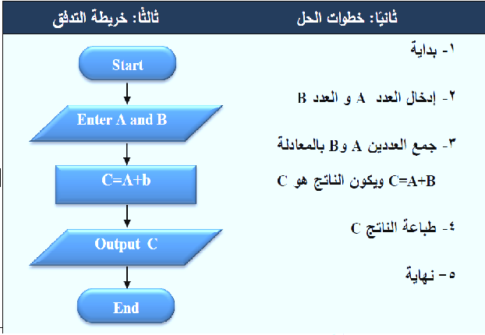
5- اذا وجد اكثر من معادلة نقوم بترتيب المعادلات طبقا لاولوية تنفيذها و بحث اذا تم تنفيذ المعادلات بهذا الترتيب نصل الى الحل النهائى للمسألة ، وتسمى عملية ترتيب المعادلات بـ كتابة Algorithm
مثال 2 : إرسم خريطة تدفق لحساب المتوسط الحسابى Average وحاصل ضرب Product ثلاث أعداد.
تعريف المشكلة :
نفرض ان الاعداد هى X , Y , Z.
المتوسط الحسابى Average = ( X + Y + Z ) / 3
حاصل الضرب Product = X * Y * Z
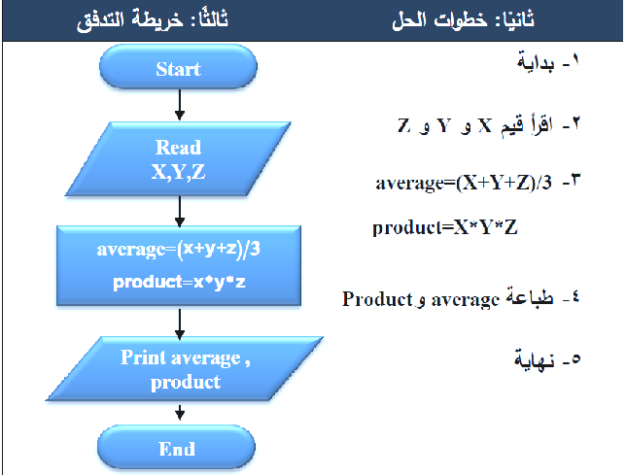

مثال 3 : ارسم خريطة تدفق تبين إدخال بعدى مستطيل L ، W ثم إيجاد المساحة Area والمحيط وطباعة الناتج لكل منهما :
Start
Input L , W
Area = L*W
P = (L + W)*2
Print area , p
End
- بداية الخريطة .

- إدخال بعدى المستطيل الطول والعرض .
- كتابة معادلة الحل لإيجاد المساحة والمحيط .

- طباعة الناتج المساحة والمحيط .

- نهاية الخريطة .
مثال 4 : ارسم خريطة تدفق تبين إدخال نصف قطر دائرة R W ثم إيجاد المساحة Area وطباعة الناتج لكل منهما :
Start
Input R
Area = pi *R*2
Print area
End

اشرح الخريطة التى أمامك من الخرائط البسيطة .


مثال 5 : ارسم خريطة تدفق تبين إدخال عدد الشهور ثم إيجاد عدد السنين بمعلومية عدد الشهور وطباعة الناتج لكل منهما :
Start
Input Month
Y = Month / 12
Print year
End

اشرح الخريطة التى أمامك


خرائط التدفق التى تعتمد على التفرع

فى هذا الجزء من خرائط التدفق يمكن إدخال المتغيرات ثثم اختبار المتغيرات باستخدام رمز التفرع أو اتخاذ القرار ثم بناءاً
مثال 6 ارسم خريطة تدفق تبين قراءة عمرى هانى ومحمد ثم طباعة اسم أكبرهما
تم بداية الخريطة ثم إدخال المتغيرين H ، M
Start
Read H,M
Print Hany
End

Is H>M
Print Mohamed
كدليل على اسمى هانى ومحمد ثم تم اختبار أيهما أكبر
إذا كان هانى أكبر من محمد يتم طباعة اسم هانى وإذا لا
تم طباعة اسم محمد .
ثم انتهت الخريطة . No

yes

مثال 7 : ارسم خريطة تدفق لطباعة درجة الحرارة أكبر من الصفر أو أقل من الصفر
Start
Read C
Print below 0
End

Is C>0
Print above 0

اشرح الخريطة التى أمامك

yes

No

مثال 8 : ارسم خريطة تدفق تبين قراءة رقمين ثم إجراء عملية القسمة عليها ثم طباعة الناتج مع شرح الخريطة.
No
Start
Read A,B
Is B=0

Resault = A/B
Print Error
End
Print Resault

yes
1-بداية الخريطة .
2- إدخال الرقمين A و B .
3- إذا كان الرقم الثانى بصفر .
4- يتم طباعة خطأ .
5- إذا لم يتم حساب العملية
6- ثم طباعة الناتج .
7- نهاية الخريطة ..

مثال 9 : ارسم خريطة تدفق تبين قراءة ثلاثة أعداد ثم طباعة العدد الأكبر بين هذه الأعداد مع شرح الخريطة.
Output C

Go
Enter A,B,C
Is A>B
Is A>C
Is B>C

Output A
Output B

Stop
yes
No
No
yes
No
yes

اشرح الخريطة

خرائط التدفق التى تعتمد على التكرار
فى هذا الجزء من الخرائط نبين كيفية استخدام قيم أو متغيرات ثم تنفيذ الخريطة التى يمكن أن تتكرر خطواتها حتى الوصول للناتج .
ويجب أن نتعرف على الحلقات التكرارية وهى :-
تكرار تنفيذ أمر معين حتى الوصول لناتج معين وقد يكون محسوب مسبقاً عدد مرات التكرار أو غير محسوب مسبقاً كما سيتضح إن شاء المولى فى الفصل الدراسى الثانى ..
مثال 10 :ارسم خريطة تدفق لايجاد مجموع الاعداد الصحيحة من 1 الى 3
فى هذه الخريطة سنعين قيمة للمتغير N وله قيمة ابتدائية هى العدد 1 ثم اختبار ه هذه القيمة مع قيمة النهاية باستخدام رمز القرار وإذا كانت أقل من قيمة النهاية سيتم التكرار حتى الوصول إلى قيمة النهاية وساعتها سيتم إنهاء الخريطة كما يلى فى الشكل التالى ..
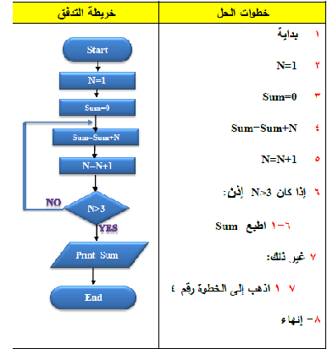

مثال 11 : ارسم خريطة تدفق لطباعة الأعداد من 1 : 3 مع شرح الخريطة ..
Pint M
start
M=1
M = M+1
End

Is M < 3
yes
No
بداية الخريطة
Pint M
start
M=1
M = M+1
End

Is M < 3
yes
No

1- تعين قيمة ابتدائية للمتغير M=1 .

2- اختبار قيمة المتغير بقيمة النهاية .

3- طباعة المتغير أول مرة

4- زيادة العداد بمقدار 1

5- نهاية الخريطة
مثال 12 : ارسم خريطة تدفق لطباعة جدول ضرب العدد 3 مع شرح الخريطة
Pint M*3
start
M=1
M = M+1
End

Is M < 12
yes
No

بداية الخريطة

تعين قيمة ابتدائية للمتغير M=1 .

اختبار قيمة المتغير بقيمة النهاية وهى 12
أي قيمة نهاية جدول الضرب الخاص بالعدد

طباعة المتغير أول مرة مضروب فى العدد 3
زيادة العداد بمقدار 1

نهاية الخريطة

أمثلة للشطار عشان التكرار بيعلم المحتار بس انتى مع المحترف مش محتار


1- ارسم خريطة تدفق لتحديد الخطوات المتبعة فى حالة لو كان كمبيوترك عطلان هتعمل إيه يا مان .
2- ارسم خريطة تدفق لتحديد الخطوات الواجب اتباعها عند تعطل لمبة الإضاءة أثناء المذاكرة .
3- ارسم خريطة تدفق تبين خطوات الذهاب إلى المدرسة .
4- ارسم خريطة تدفق لإعداد حلة محشى .
خريطة بسيطة وكانت عبيطة ياللا نرسمها من غير أى زيطة والدرجة ناخدها وناكل جليطة أو شاكليطة
أسئلة على الفصل الأول
السؤال الأول : ضع علامة (✓) أمام العبارة الصحيحة وعلامة (✗) أمام العبارة الخطأ :
- تعتمد خرائط التدفق فى عملها على الأرقام و الحروف. ( )
- خرائط التدفق تستخدم أشكال وخطوط اتجاه للتعبير عن مراحل سير حل مسألة ما. ( )
- كل رمز فى خرائط التدفق له مدلول غير ثابت أى يمكن أن يتغير من خريطة لأخرى. ( )
- يستخدم شكل متوازى الأضلاع لعمليات الإدخال والإخراج. ( )
- يستخدم شكل المستطيل للبداية والنهاية. ( )
- لخريطة التدفق أهمية قصوى فى توثيق البرنامج. ( )
- يجب أن تكون خرائط التدفق نظيفة كاملة سهلة التتبع. ( )
- الاتجاه الطبيعى للعمليات والبيانات هو من اليمين إلى اليسار ومن أسفل إلى أعلى. ( )
- خرائط التدفق من الوسائل الفعالة لتوضيح حل خطوات مشكلة معينة. ( )
- من الأفضل اختبار صلاحية الخريطة باستخدام مدخلات معروف قيمتها مسبقا. ( )
- يمكن عمل خط الاتجاه للرجوع إلى خطوة أخرى فى خريطة التدفق. ( )
- خرائط التدفق لا تساعد بعد رسمها على تتبع خطوات الحل لاكتشاف الأخطاء. ( )
- تمثل خرائط التدفق وسيلة سهلة لشرح خطوات الحل للآخرين. ( )
- تساعد خرائط التدفق بعد رسمها على كتابة البرامج بطريقة فعالة. ( )
- إصلاح البرنامج يصبح صعبا بمساعدة خرائط التدفق. ( )
- لا يمكن كتابة بعض الملاحظات على خرائط التدفق. ( )
- إذا كان حل المسألة معقدا فإن خرائط التدفق تكون فى الأغلب كذلك. ( )
*****************
السؤال الثانى : ارسم الشكل المناسب في الفراغات التالية .
أ- يستخدم الشكل …………. لبدء وإنهاء لوحة التدفق.
ب- للمقارنة بين عددين نستخدم الشكل ............... .
ج- يستخدم الشكل................ للإدخال و الإخراج .
د- للمعالجة نستخدم الشكل ............... .
هـ - يستخدم الشكل ........... لتوصيل بشكل آخر .
*****************
السؤال الثالث :
1 - ارسم خريطة تدفق لقراءة عمرى هانى وهشام، ثم كتابة اسم أكبرهما.
2 – ارسم خريطة تدفق لحل معادلة من الدرجة الاولى Y = 3X + 2 .
3 – ارسم خريطة تدفق لحساب حاصل جمع الارقام الطبيعية من 1 الى 10.
4 – ارسم خريطة تدفق لحساب مساحة ومحيط مستطيل بمعلومية الطول L والعرض W مع العلم ان معادلة حساب المساحة هى Area = L * W ومعادلة حساب المحيط هى Perimeter=2*(L+W).
5 – ارسم خريطة تدفق لطباعة كلمة " ناجح " فى حالة ما اذا كانت الدرجة المدخلة اكبر من او تساوى50 .
6 – ارسم خريطة تدفق لتبين عملية قسمة رقمين واخراج ناتج القسمة .

*****************

الفصل الثانى





فى هذا الفصل نتعلم :-

- ماهى لغات البرمجة ..
- أمثلة على لغات البرمجة ..
- لغات البرمجة الكائنية Object Oriented Programming ..
- الفرق بين اللغات الكائنية ( البرمجة الشيئية ) واللغات التقليدية ..
- الكائن – التصنيف – الخصائص – الوسائل – الأحداث – التغليف – التوريث ..

- أمثلة على الكائنات وخصائصها ..
- بيئة التطوير IDE ومكوناتها ..
- واجهة المستخدم الرسومية GUI ..
- كيفية تشغيل البرنامج ..
- إنشاء برنامج بلغة فيجوال بيزك ..

دروس هذا الفصل :-
الدرس الأول : لغات البرمجة وأمثلة عليها ..
الدرس الثانى : البرمجة الشيئية وتعريف الكائنات وخصائصها وأحداثها والتغليف والتوريث ..
الدرس الثالث : بيئة التطوير وبيئة التشغيل وإطار العمل Frame Work ..
الدرس الرابع : إنشاء برنامج جديد وإضافة نموذج للمشروع ..

لغات البرمجة متعددة ومتطورة، وكانت في بدايتها مثل ...
(C, BASIC, FORTRAN,COBOL, C++ , C# , Oracle, Pascal,Java)
تستخدم أسلوب تقليدي في البرمجة وهذا الأسلوب يعتمد على التحديد الدقيق لترتيب تنفيذ الأوامر وإجراء العمليات. في البرمجة الشيئية (OOP) تنفيذ الأوامر لا يتبع التسلسل المنطقي، وذلك لأن كل فعل من المشغل (User) يتسبب في حدوث حدث معين (Event) وهذا بدوره يدفع برنامج معين أو جزء آخر من البرنامج إلى العمل علماً بأن هذا الجزء مكتوب مسبقاً ومرتبط بهذا الحدث .
لغة البرمجة :
- هى مجموعة من الاوامر والتعليمات تكتب وفقا لقواعد معينة حسب كل لغة برمجة ويتم ترجمتها إلى لغة الآلة لتنفيذها.
- هى لغات تكتب بالحروف الإنجليزية ، ولكن بقواعد مختلفة تتغير من لغة إلى أخرى ، ولكل لغة منها برنامج خاص بها يسمى المترجم أو المفسر ( حسب اللغة ) يقوم بتحويلها إلى لغة الآلة التي يفهمها الكمبيوتر .
لغة الفيجوال بيزك V.B.Net: تعتمد لغة الفيجوال بيزك على الكائنات Object ولكل كائن خصائص Properties واحداث Events ووسائل Methods
الكائن Object:
هو شئ له وجود، والكائن الواحد يمكن أن يتكون من عدد من الكائنات (Objects).
كل كائن له خصائص (Properties) ووسائل (Methods) وأحداث (Events) وكل كائن (Object) يتبع فئة معينة (Class ) .
فالسيارة مثلاً كائن (Object) يتكون من كائنات (Objects) مثل الموتور وكذلك الموتور يتكون من كائنات أخرى. وفي البرمجة الشيئية يمكن اعتبار النوافذ (Windows) أمثلة للكائنات.
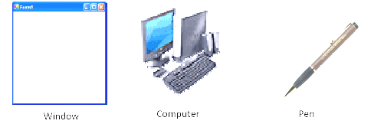
مثـــال
pen
Computer
window

الخصائص Properties :-
تحدد شكل وسمة الكائن وكل كائن له مجموعة من الخصائص.
لكل كائن خصائص معينة تميزه وتحدد ملامحه مثل اسمه، وحجمه، ولونه ومكانه.
مثال:السيارة لها خصائص متعددة مثل: النوع، الماركة،
الوسائل Methods :
هي الوظائف والأفعال التي تكون مصاحبة للكائن (Object). أو هي وصف لسلوك معين مصاحب للكائن، أي هي أفعال محددة مسبقاً لكل كائن.
مثال: سيارة (Object) BMW1 (ObjectName) لونها أحمر (Property) وتسير في الشارع (Method).
الحدث : Event :-
هو عبارة عن الفعل الذي يقع على الكائن ويستجيب له.
كل كائن (Object) له أحداث معينة (Events) تقع عليه ويستجيب لها، حيث يمكن للمبرمج وضع مجموعة معينة من الأوامر التي يتم تنفيذها عند وقوع حدث معين.
مثال: إنسان يمشي في الشارع اسمه محمد وأمطرت السماء عليه بغزارة فأسرع لتفادي الأمطار وارتدى ملابس ثقيلة.
الكائن (Object): إنسان الخاصية (Property): الاسم
قيمة الخاصية (Value): محمد الحدث (Event): سقوط الأمطار
الوسائل (Methods): يمشي، يسرع، يرتدي
الفئة Class : هي عبارة عن قالب أو مخطط يتم منه إنشاء كائن معين، وهو يمثل جميع الخصائص والوظائف التي سوف يحتويها الكائن بعد ذلك.
الكائن Object : فهو يمثل وحدة مستقلة تم إنشاؤها من الفئة (Class) وهي التي تستخدم فعلاً لأداء الوظائف المختلفة للفئة (Class).
إذا أردت أن تبني منزلاً فإنك تطلب أولاً من المهندس عمل رسم هندسي (قالب و نموذج)للمنزل الذي تريده وعندما تريد أن تسكن فإنك تسكن المنزل الحقيقي المبني وليس المنزل الذي على الرسم. فالرسم الهندسي للمنزل يعتبر فئة أو تصنيف Class والمنزل الحقيقي المبني بالفعل يعتبر كائن من هذا التصنيف Object وأنك إذا أردت بناء منزل آخر مثل منزلك فإنك تستعين بالـرسم الهندسي (Class) مرة أخرى لتنفيذ المنزل (Object) .
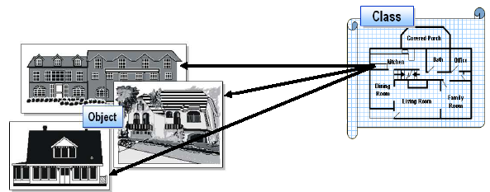
الرسم الهندسي للمنزل

المنزل بالفعل بعد بناءه

- يحتوي التصنيف (Class) على خصائص (Properties) ووظائف (Methods) وأحداث (Events) وهي التي سوف يتضمنها بعد ذلك أي كائن سوف يتم إنشاءه من هذا التصنيف.
- فعند استخدام قالب الرسم الهندسي لبناء منزل ممكن أن نبني منزلاً لونه أبيض وآخر لونه أصفر وآخر لونه بني وهذا ما نسميه في البرمجة
خصائص الكائن (Object Properties).
التغليف Encapsulation :
يعني إخفاء بيانات داخل الكائن أو التصنيف بحيث لا يتم الوصول إليها إلا بصلاحيات معينة.
جهاز الهاتف المحمول الذي نستخدمه لا نعرف تفاصيل عمله، ومع ذلك فنحن نستخدمه ونتعامل معه في حدود المسموح لنا، وهو بذلك يمثل مفهوم التغليف من حيث عدم ظهور المعلومات الداخلية للهاتف.... وهكذا.

الحفاظ على بيانات التصنيف وحمايتها و التركيز فقط على ما يراد استخدامه فعلاً.
التوريث Inheritance :
يقصد به أن تصنيف (Class) معين (Derived) يرث (Inherit) خصائص ووظائف تصنيف آخر (Base) وهذا التصنيف الجديد يكون لديه جميع خصائص التصنيف الأساسي بالإضافة إلى خصائص الإضافية.

هو إعادة استعمال ما تم تصميمه من فئات (Classes) والتعديل فيها حسب الحاجة بدلاً من إعادة كتابة الفئة من جديد، وهذا من أهم مميزات البرمجة الشيئية.
البرمجة الشيئية :- يقسم البرنامج فيها إلى وحدات تسمى كائنات ولكل كائن خصائصه ووظائفه التى تميزة وتحدد بعد ذلك سلوكة زتعتمد البرمجه الحديثة على هذا النوع من البرمجه .

إطار عمل دوت نت (.NET Framework ):
هو بمثابة الجهاز العصبى المركزى لجميع تطبيقات الفيجوال بيزيك دوت نت فهو يوفر بيئة التصميم والتشغيل لتطبيقات (.NET )
ويتكون ال Framework من :
• بيئة التشغيل((CLR ) Common Language Runtime )
• مكتبات تصنيفات النظام ( System Class Libraries )
• مترجمات ( Compilers )
• أدوات أخرى.
شاشة IDE

( Integrated Development Environment )
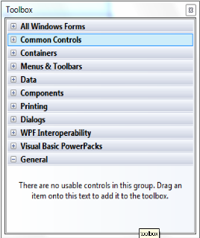
هى شاشة كتابة البرامج ( Visual Basic I D E ) و الذي يستطيع المبرمج من خلالها كتابة واختبار مشروعات الفيجوال بيسك ( V.B Projects ) وتتيح للمبرمج استعمال مجموعة متكاملة من الأدوات والتسهيلات في كل مراحل كتابة ( V.B Projects )وهى أول شاشه يستخدمها المبرمج والذى يمثلها ما يطلق عليه .
مكونات شاشة IDE

( 1 ) شريط الأدوات Toolbar :- وهو مجموعة من الأزرار التى تمثل طرق مختصرة لتنفيذ الأموامر الموجودة في القوائم ( Menu Commands ) .

( 2 ) مصمم الشاشات Form Designer :- هو الوسيلة التى يتاح من خلالها تصميم شاشات البرنامج ، وهو عبارة عن نافذة يمكن تغيير أبعادها طبقاً لاحتياج المبرمج وهذا بواسط ( الماوس ) .
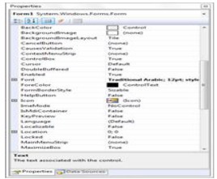
( 3 ) مربع Solution Explorer :- يحتوى على أسماء الملفات التى يحتوى عليها المشاريع وكذلك أسماء الفئات ( Classes ) المستخدمة بالإضافة إلى اسم المشروع .
( 4 ) مربع الخصائص The Properties Window :- يستخدم في تحديد خواص الكائنات ( Objects ) الموجودة في المشروع حيث ان لكل اداه خصائص .

( 5 ) صندوق الأدوات Toolbox :- يحتوى على مجموعة من الأدوات التى يستخدمها المبرمج فى تصميم شاشات البرنامج تسمى ( Controls ) ، ويقوم المبرمج باختيار ما يحتاجه منها .
كيفية تشغيل برنامج ( Visual Basic . Net )

قائمة Start ونختار منها Programs ثم Microsoft Visual Basic 2005 فتظهر شاشة IDE الافتتاحية .
كيفية إنشاء مشروع جديد ( New Project ) :-

- انقر قائمة File أمر New Project . أو الضغط على الارتباط Create Project من نافذة Recent Project ستظهر لك الشاشة التالية .

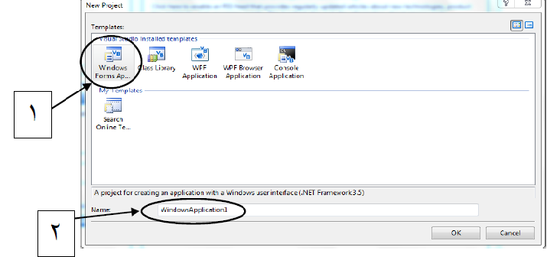
- فى مربع مشروع جديد ( New Project ) قم باختيار ( Visual Basic ) .
- قم باختيار ( Windows ) في ( Project Types ) .
- قم باختيار ( Windows Application ) من ( Templates ) .
- أدخل اسم المشروع فى المكان المخصص لذلك أمام : New .
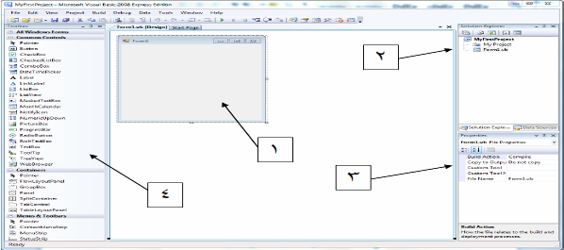
- اضغط OK ستظهر لك النافذة التالية.

تشير الارقام الموضحة فى الشكل السابق إلى :
1 – نافذة النموذج ( Form ). 2 – نافذة الحل (Solution Explorer ).
3 – نافذة الخصائص (Properties ). 4 – صندوق الادوات (Toolbox ).
حفظ البرنامج

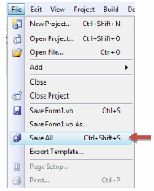
قم باختيار ( File Save All ) . سيظهر مربع حوار(Save project).
- حدد مكان الحفظ . ثم اضغط على زر ( Save ) .

لتشغيل البرنامج

1- من داخل فيجوال أستوديو اضغط F5 من لوحة المفاتيح .
2- من خارج فيجوال استوديو:1- Start 2- My Document -
يظهر مجلد المشروع انقر نقر مزدوج على أيقونة الملف .

عند إنشاء برنامج جديد يجب مراعاة ما يلى :-
- الإعداد والتخطيط للبرنامج وذلك بتحديد المخرجات والمدخلات وذلك برسم خريطة التدفق .
- كتابة البرنامج على لغة فيجوال بيزك بطرق إنشاء برنامج جديد .
- تنسيق تصميم النموذج Form .
- وضع الأدوات على النموذج .
- تنظيم أماكن الأدوات على النموذج من خلال السحب والإسقاط أو استخدام قائمة Format والأمر Alighnment .
- تنسيق الأدوات وضبط خصائص الأدوات .
- كتابة الكود ( تعليمات التى ينفذها البرنامج من خلال حدث النقر Event Handler )
أمثلة على البرامج :-
قم بتنفيذ برنامج يحتوى على نموذج Form وضبط خاصية Name إلى FrmHany ووضع أداة الزر Button وضبط خاصية Name إلى BtnHello وخاصية Text إلى Hello ولونها إلى اللون الأحمر ثم وضع أداة Label بقيمة نص فارغة ليتغير محتواها عند الضغط على الأداة Button إلى " أهلاً بكم فى المحترف مع خالص تحياتى " ثم قم بإضافة أداة Button أخرى ليكون النص الظاهر عليها بعنوان النموذج التالى وبالضغط عليها يظهر Form2 جديد بعنوان النص نموذج جديد ..
×
Hello
Hello
أهلاً بكم فى المحترف مع خالص تحياتى
أولاً : الإعداد للبرنامج ورسم خريطة التدفق .
ثانياً : فتح برنامج فيجوال بيزك .
ثالثاً : تنسيق النموذج .
رابعاً : وضع الأدوات على النموذج .
خامساً : ضبط خصائص الأدوات .
سادساً : تنسيق وضع الأدوات على النموذج .
سابعاً : كتابة حدث النقر .
- فتج فيجوال بيزك بالضغط على قائمة Start ثم AllProgram ثم MSVB .
بداية
إدخال بيانات
أهلا بكم
نهاية
- فتح قائمة File ثم نختار New Project لتظهر
نافذة بعنوان Templates ثم نهتار منها Windows Application 1 .
ونكتب فى Name اسم المشروع .
- يظهر النموذج Form1 نقوم بتغيير خاصية Name
فى نافذة الخصائص يمين الشاشة إلى FrmHany
وخاصية text إلى Hello .
- نذهب إلى مربع الأدوات ToolsBox ونختار الأداة Button
ونضغط عليها مرتين بيسار الماوس لتظهر على النموذج ونضغط مرتين أخرتين لتظهر واحدة أخرى ثم نضغط مرتين على الأداة Label لتظهر هى الأخرى .
- نقوم بتعديل أماكن الأدوات بالضغط عليها مع السحب للمكان المناسب .
- لإضافة نموذج آخر نضغط على القائمة Project ونختار منها addwindowsform ونقوم بتسميته فى النافذة المعروضة ثم نضطغطAdd
- نقوم بتعديل خصائصها كما يلى :-
الأداة label1 | الأداة Button2 | الأداة Button1 | الخاصية
lblshow | Btnfrm2 | BtnHello | Name
"" | النموذج التالى | Hello | Text
 | yellow | Red | Backcolor
- نضغط مرتين على الأداة الأولى Button1 والتى عنوانها Hello لتظهر تاذفذة الكود الخاصة بها وحدث النقر .
Public class Form1
Private sub BtnHello_click( byValsender As System Object )
Label1.text = "أهلاً بكم فى المحترف مع خالص تحياتى "
End Sub
ثم نضغط على الأداة Button2 والتى عنوانها BTNFRM ونكتب حدث النقر الخاص بها كما يلى :-
Private sub BtnHello_click( byValsender As System Object )
Form2 .show()
End Sub
End Class
ثم نقوم بتشغيل البرنامج بعمل Debug وذلك باستخدام مفتاح F5 من لوحة المفاتيح لختبار عمله فنجد أن الضغط على الزر Button1 يعطينا النص فى الأداة Label1 ثم نضغط على Button 2 لنجد ظهور النموذج التالى .

السؤال الأول : ضع علامة (✓) أمام العبارة الصحيحة وعلامة (✗) أمام العبارة اللى مش كويسة :
- يتم إنشاء التصنيف (Class) من الكائن (Object). ( )
- يعتبر جهاز الكمبيوتر كائن مكون من عدة كائنات. ( )
- يعتبر لون القلم أحد وظائف (Methods) القلم. ( )
- تشغيل جهاز الكاسيت يعتبر حدثاً (Event). ( )
- خصائص الكائن تحدد شكل وسمة الكائن. ( )
- يتم إنشاء الكائن من التصنيف. ( )
- التغليف يستخدم لإخفاء بيانات التصنيف. ( )
- عندما يرث تصنيف (Class) تصنيفاً آخر فإنه يرث خصائصه فقط. ( )
- من أهداف التغليف حماية بيانات التصنيف. ( )
- الغرض الرئيسى من التوريث هو إعادة استعمال ما تم تصميمه من فئات والتعديل فيها حسب الحاجة. ( )
- فى البرمجة الشيئية يمكن اعتبار النوافذ وصناديق الحوار أمثلة لكائنات. ( )
السؤال الثانى : أكمل كلا مما يلى:
- ....................... هو شئ له وجود.
- لكل كائن ...................... معينة تميزه وتحدد ملامحه.
- يتمبز الكائن بـ ................... ، ....................... ، ...................... .
- .................... هى الوظائف والأفعال التى تكون مصاحبة للكائن.
- .................... هى وصف لسلوك معين مصاحب للكائن.
- كل كائن له ................. تقع عليه ويستجيب لها.
- ............... هو عبارة عن الفعل الذى يقع على الكائن ويستجيب له.
- يعتبر جهاز الكاسيت .................... .
- تشغيل جهاز الكاسيت يعتبر ..................... .
- الصوت الذى نسمعه من جهاز الكاسيت يعتبر ................ .
- لون جهاز الكاسيت يعتبر ................... .
- ................. هو عبارة عن قالب أو مخطط يتم منه إنشاء كائن معين.
- ................. يمثل وحدة مستقلة تم إنشاؤها من التصنيف.
- يعتبر الرسم الهندسى لمنزل عبارة عن .................. .
- ..................... يعنى اخفاء بيانات داخل الكائن بحيث لا يتم الوصول إليها إلا بصلاحيات معينة.
- يقصد بـ ................ أن تصنيف (Class) معين (Child) يرث خصائص ووظائف وأحداث تصنيف آخر (Parent).
السؤال الثالث : أكمل مكان النقط مستخدما الكلمات الآتية لجعل الجملة صحيحة:
(Object – Event – Method – Class – Encapsulation – Inheritance)
- يعتبر الضغط بمؤشر الفأرة داخل النافذة ..................... .
- يعتبر عرض النافذة ..................... .
- الضغط على مفتاح من لوحة المفاتيح داخل النافذة يعتبر ........... .
- الخصائص والوظائف التى يأخذها الابن من أبيه تعتبر ................ .
- الذهاب إلى المدرسة سيرا يعتبر .................. .
- تعتبر كمية المياة الموجودة فى بحيرة .................... .
- الرسم التخطيطى لجهاز التسجيل الموجود بالكتالوج يعتبر .............
- يعتبر ................... إخفاء للبيانات داخل التصنيف (Class).
السؤال الرابع : عرف كل من المصطلحات الآتية:
(Object- Clas - Property - Method - Event - Encapsulation – Inheritance)

السؤال الخامس : ضع علامة (✓) أمام العبارة الصحيحة وعلامة (✗) أمام العبارة اللى مش كويسة :
1- تختلف مكونات Start page طبقا لكون جهاز الحاسب متصل بالإنترنت من عدمه. ( )
2- من خلال Getting starting يمكنك أن تفتح أو تنشأ مشروع. ( )
3- يتم إنشاء Form جديد تلقائيا باسم Form1 عند ابتداء مشروع جديد. ( )
4- يحتوى مربع Solution Explorer على أسماء الملفات التى تحتوى عليها المشاريع بلغة فيجوال بيزيك. ( )
5- يحتوى صندوق الأدوات "Toolbox" على مجموعة من الأدوات تسمى Controls. ( )
السؤال السادس : أكمل كلا مما يلى:
1- IDE هى اختصار لــ ...................... .
2- Integrated Development Environment تعنى .................. .
3- يقوم ............... بالمساعدة فى إنشاء المساحة اللازمة لتصميم واجهة البرنامج وتسمى هذه المساحة الــ "Form".
4- .................... هو وسيلة لتسهيل عملية كتابة البرنامج وتصحيح أخطاء الكتابة.
5- إن أول ما نراه عند دخول IDE هو ما يسمى ................... .
6- لإظهار صفحة البداية Start Page من خلال قائمة ................... .
7- لإنشاء مشروع جديد من قائمة File اختر الأمر .................... .
8- .................. هى مجموعة من الأزرار التى تمثل طرق مختصرة لتنفيذ الأوامر الموجودة فى القوائم.
9- يحتوى مربع ................... على أسماء الملفات التى تحتوى عليها المشاريع والفئات المستخدمة.
10- يستخدم مربع ................. فى تحديد خواص الكائنات الموجودة فى مشاريع فيجوال بيزيك.
11- يحتوى .............. على مجموعة من الأدوات التى يستخدمها المبرمج فى تصميم شاشات البرنامج مثل الأزرار بأشكالها المختلفة.
12- لحفظ المشروع نختار Save all من قائمة .................... .
13- يمكنك إضافة نموذج جديد Form من نافذة ........................ .
14- يمكنك تشغيل المشروع فى وضع الاختبار بالضغط على مفتاح ..........
15- لبناء المشروع الحالى نختار (اسم المشروعBuild ) من قائمة ..........
16- تخصيص قيمة لخاصية Text لدى زر تحكم Button من خلال نافذة ................... أو ..................... .
- يتم رسم الأدوات الموجودة فى صندوق الأدوات Toolbox على نافذة ........................ .
السؤال الثالث : اختر الإجابة الصحيحة مما يلى:
1- من مكونات Start Page ................ .
(Recent projects – Starter kit – How do I ..?)
2- يمكنك إظهار أو اخفاء Start page من خلال قائمة .............. .
(View – File – Debug)
3- يمكنك تشغيل المشروع فى وضع الاختبار بالضغط على مفتاح ......... .
( F8 – F4 – F5 )
4- يمكنك إضافة نموذج جديد Form من نافذة ............... .
(Properties – Solution explorer – Start page)
5- يرسم زر التحكم Button من خلال ................. .
(صندوق الأدوات – Start page – Date)
6- يتم تخصيص قيمة لخاصية Text لدى زر تحكم Button من خلال نافذة .................. . (الخصائص – الكود – الإثنين معا)

الفصل الثالث



قال المتنبى :
أنا الذى نظر الأعمى إلى أدبــى وأسمعت كلماتى من به صمم
فالخيل والليل والبيداء تعرفنى والسيف والرمح والقرطاس والقلم
هذا البيت يعرف بأنه البيت الذى قتل صاحبه
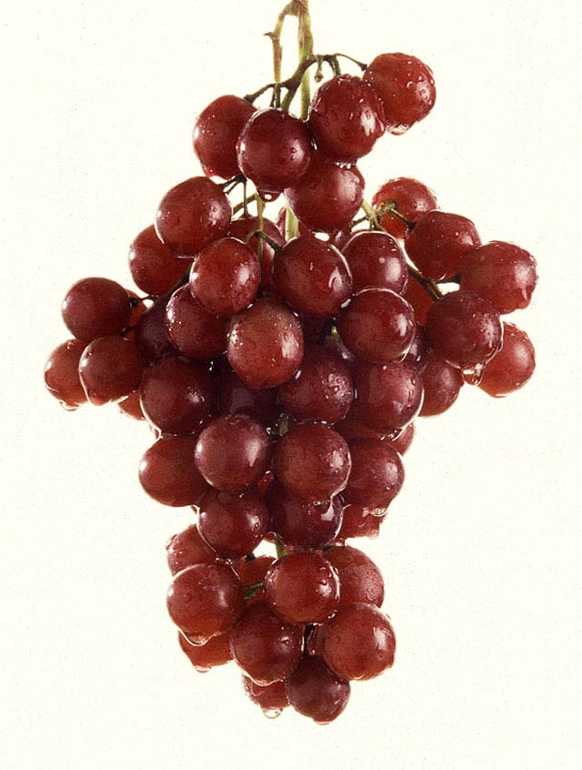
ليه عملت كده فى نفسك ياعمو
فى هذا الفصل نتعلم :-
- كيفية انشاء مشروع فيجوال بيزك .
- الأدوات قى البرنامج وأمثلة عليها .
- كيفية وضع الأدوات وإدراجها على النموذج .
- كيفية ضبط خصائص الأدوات .
- محاذاة الأدوات إلى المكان المناسب .
- تصميم برنامج بشكل جمالى .
- أهم الخصائص المتعلقة بكل أداة .
- الأدوات التى يتم تنفيذها مباشرة بمجرد تغييرها والتى لا تعمل إلا بعد تشغيل البرنامج .

دروس الفصل :-
الدرس الأول : النموذج Form وخصائصه .
الدرس الثانى : الأدوات :-

- Button .
- Label .
- Textbox .
- Listbox .
- Combobox .
- Radiobutton .
- Checkbox .
- Groupbox .
- توجد بعض الأدوات المستخدمة في كتابة برامج ( V.B ) ، ومن هذه الأدوات ما يلى :
( 1 ) النموذج (Form ) :-
عند ابتداء مشروع جديد تقوم بيئة تطوير البرامج ( IDE ) تلقائياً بتخليق نموذج وندوز (Windows Form )
وهذا النموذج يستخدم كلوحة لتثبيت الأدوات الأخرى عليها وتنسيقها .
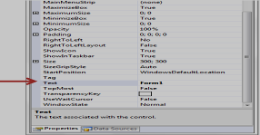
- فنجد العمود فى الجانب الايسر يحتوى على الخصائص (Properties ) مثل الخاصية ( Text ).
- وبالجانب الأيسر نجد قيمة الخاصية فنجد أن قيمة الخاصية ( Text ) هى ( Form1 ).
1 - ضبط الخصائص ( Text – Name ):
- قم بإنشاء مشروع ( Project ) جديد تحت اسم. ( SquareArea )
- قم بتنشيط نافذة النموذج ( Form ) ومن نافذة خصائص النموذج ( Form1 ) قم بتغييرقيمة الخاصية ( Name ) إلى frmSquare ) ).
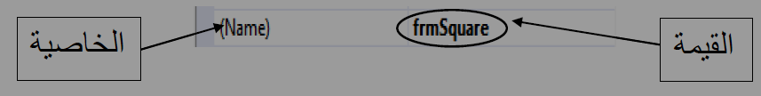
- وقيمة الخاصية ( Text ) إلى " مساحة مربع "
2 - ضبط خاصية لون الخلفية للنموذج ( frmSquare ):
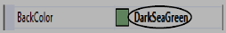
- اختر القيمة ( DarkSeaGreen ) للخاصية ( ( Backcolorنجد أن لون خلفية النموذج أصبح أخضر غامق مائى .

3 - لضبط خاصية الاتجاه للنموذج ( frmSquare ) :
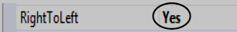
- اختر القيمة ( Yes ) للخاصية ( RightToLeft )
- نرى ان اتجاه الكتابة للنموذج أصبح من اليمين إلى اليسار
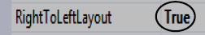
4 - لضبط خاصية تخطيط الاتجاه للنموذج ( frmSquare ) :
- اختر القيمة ( True ) للخاصية ( RightToLeftLayout ) .
- نجد أن اتجاه تخطيط النموذج أصبح من اليمين إلى اليسار.
ملحوظة :
لا يتم تنشيط الخاصية ( RightToLeftLayout ) إلا اذا كانت قيمة الخاصية ( RightToLeft ) تساوى ( Yes ).
5 - لإخفاء صندوق التكبير والتصغير للنموذج :( frmSquare )
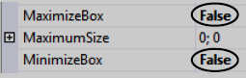
- اختر القيمة ( False ) للخاصيتين( MaximizeBox,MinimizeBox )

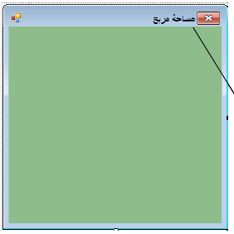
- نجد أن مفاتيج التكبير والتصغير قد اختفت من شريط العنوان بالنموذج
- لاحظ عدم وجود مفتاح تكبير وتصغير بالنموذج .

6 - لإخفاء صندوق التحكم للنموذج ( frmSquare ) :
- اختر القيمة ( False ) للخاصية .( ControlBox )
- نلاحظ اختفاء صندق التحكم من على النموذج.
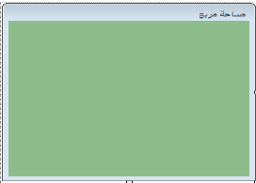

7 - لإخفاء حدود نافذةالنموذج:( frmSquare )
- اختر القيمة ( None ) للخاصية ( FormBorderStyle )
- نجد أن نافذة النموذج أصبحت بلا حدود .
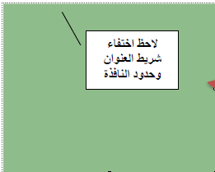

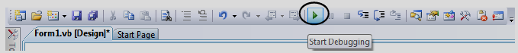
أيقونة تشغيل البرنامج ( Start Debugging )

ضبط الخصائص ( ShowInTaskbar – StartPosition – WindowState ):
- انقر على أيقونة Start Debuging.
- ولاحظ واجهة ( IDE ) قبل وبعد النقر على ايقونة التشغيل (Start Debugging ).
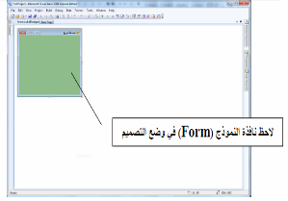
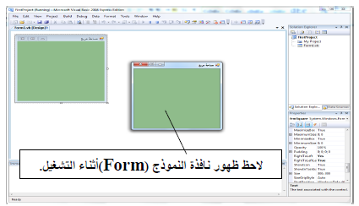

- لايقاف وضع التشغيل ( Debugging ) اضغط على ايقونة ( Stop Debugging ).

8 – لضبط خاصيتى ( اظهار أو اخفاء ) أيقونة نافذة النموذج ( Form ) فى شريط المهام وموضع البدء للنموذج ( frmSquare ) اجعل الخاصيةShowInTaskbar ) ( تأخذ القيمة ( False ) والخاصية (StartPosition ) تكون قيمتها ( CenterScreen ).

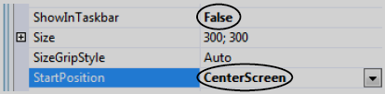

- قم بالضغط على زر التشغيل ( Start Debugging ) او بالضغط على مفتاح F5 لتشغيل المشروع.
- لاحظ :
- ظهور نافذة النموذج ( Form ) فى منتصف الشاشة وعدم ظهور أيقونة نافذة النموذج) ( Form فى شريط المهام .
- أثر كل من ShowInTaskbar ) ( و (StartPosition ) لا يظهر الا بعد عمل ( Start Debugging ).

- 9 – لضبط خاصية حالة النموذج (WindowState ) :
- اختر الخاصية WindowState واجعل قيمتها Maximized.

- قم باختيار Start Debugging من قائمة Debug لعمل تشغيل للبرنامج .
- لاحظ :
- أصبحت نافذة النموذج ( Form ) ملء الشاشة .
- أثر الخاصية (WindowState ) لا يظهر إلا بعد عمل ( Start Debugging ).
الجدول التالى يوضح خصائص النموذج ( Form ) ووظيفة كل خاصية
عملها ( Action ) | الخاصية ( Property )
معرفة أو تحديد لون خلفية الأداة | Back Color
معرفة أو تحديد الصورة التى تظهر فى خلفية الأداة | Background Image
معرفة أو تحديد قيمة معينة تبين ما إذا كانت الأداة  ستستجيب لمشغل البرنامج أم لن تستجيب ،  وتأخذ هذه الخاصية القيمة (True ) أو القيمة (False ) | Enabled
معرفة أو تحديد نوع الخط الذى ستتم الكتابة به على وجه الأداة | Font
معرفة أو تحديد لون الكتابة على الأداة | Fore Color
معرفة أو تحديد الصورة التى ستظهر على الأداة | Image
معرفة أو تحديد موقع الصورة على الأداة | Image Align
معرفة أو تحديد اسم الأداة فى البرنامج | Name
معرفة أو تحديد ما سيكتب على وجه الأداة | Text
معرفة أو تحديد موقع الكتابة على الأداة | Text Align
تستخدم هذه الخاصية لتحديد مكان فتح النافذة | Start position
تستخدم هذه الخاصية لتحديد حجم النافذة | Windows state
تستخدم هذه الخاصية لإظهار النافذة فى شريط المهام | Show in task bar

( 2 ) أداة الزر ( Button ) :-
۞ وظيفته : هى القيام بأداء عمل معين محدد مسبقاً وذلك عند الضغط على الــ Button .
۞ شـكـلــه : يظهر في البرنامج على هيئة مستطيل ، ويمكن أن يحتوى وجه هذا المستطيل على كتابة أو رسم
أو الاثنين ، والفائدة من الكتابة أو الرسم هى اعطاء مشغل البرنامج فكرة عما سيحدث عند قيامه بالضغط على الــ Button .
۞ خـصـائـصـه : إن الأداة Button ما هى إلا كائن ( Object ) له مجموعة من الخصائص ( Properties )

الجدول التالي يوضح أشـهرهــا واستعمال كل خاصية
عملها ( Action ) | الخاصية ( Property )
معرفة أو تحديد لون خلفية الأداة | Back Color
معرفة أو تحديد الصورة التى تظهر فى خلفية الأداة | Background Image
معرفة أو تحديد قيمة معينة تبين ما إذا كانت الأداة  ستستجيب لمشغل البرنامج أم لن تستجيب ،  وتأخذ هذه الخاصية القيمة (True ) أو القيمة (False ) | Enabled
معرفة أو تحديد نوع الخط الذى ستتم الكتابة به على وجه الأداة | Font
معرفة أو تحديد لون الكتابة على الأداة | Fore Color
معرفة أو تحديد الصورة التى ستظهر على الأداة | Image
معرفة أو تحديد موقع الصورة على الأداة | Image Align
معرفة أو تحديد اسم الأداة فى البرنامج | Name
معرفة أو تحديد ما سيكتب على وجه الأداة | Text
معرفة أو تحديد موقع الكتابة على الأداة | Text Align
معرفة أو تحديد قيمة معينة تبين ما إذا كانت الأداة مرئية أو غير  مرئية ، وتأخذ هذه الخاصية القيمة (True ) أو القيمة (False ) | Visible
- لاضافة الزر Button على نافذة النموذج Form نقوم بعمل الآتى :
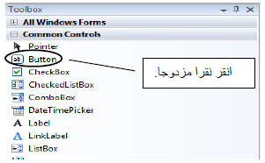
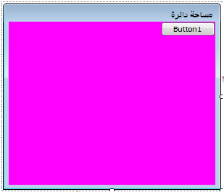
- قم بالنقر المزدوج على الزر Button الموجود فى صندوق الأدوات ToolBox أو بالضغط على الزر Button مع السحب وتركه على النموذج Form.

1 – ضبط الخصائص ( Locaion – Size ):
- قم بتنشيط الزر Button بالضغط عليه ضغطة واحدة بالزر الايسر للفأرة .
- قم بتوجيه مؤشر الفأرة على الزر Button وسحبه لمنتصف النموذج Form .
- قم بتوجيه مؤشر الفأرة الى احد مربعات التحجيم وهى التى تتحكم فى تكبير وتصغير حجم الزر Button ثم قم بعملية السحب والافلات حتى تحدد الحجم الذى تراه مناسبا للزر Button.

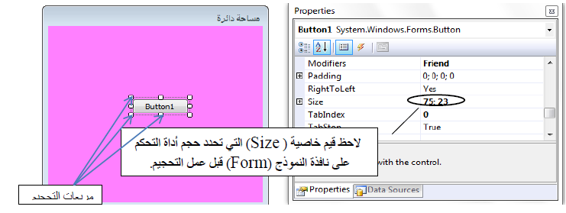
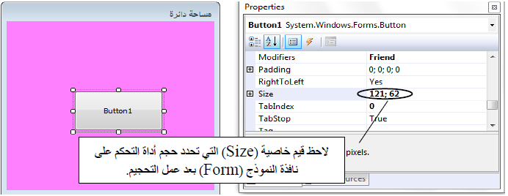

يارب النجاح من أجل الكفاح دعوة واحد مش مرتاح كله أمل ربنا يديله للرزق مفتاح
2 – ضبط الخصائص ( ForeColor – Font – BackColor ):
- قم بإختيار الخاصية BackColor واختر من العمود الخاص بقيمة الخاصية اللون الذى ترغب فيه.
- ثم قم بإختيار الخاصية Font وهى التى تتحكم فى شكل ولون وحجم الخط .
- ثم قم بإختيار الخاصية ForeColor وهذه الخاصية تتحكم فى لون الكتابة على الأداه.
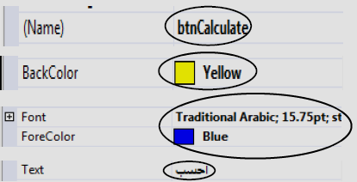

( 3 )أداة المبين ( Label ) :-
وظـيفتهـا : هى أداة لعرض كتابة لا يمكن لمشغل البرنامج أن يغيرها ، وهى تستخدم لعرض عناوين الأدوات الأخرى أو لعرض إجابة سؤال أو نتيجة عملية حسابية .
شـكلهــا : هى عبارة عن سعة مستطيله من الممكن الكتابة بداخلها .
الخاصية AutoSize تستخدم لجعل أداة المبين Label تأخذ حجم الكتابة بداخلها اى تكبر وتصغير تلقائيا .
الخاصية BorderStyle تحدد شكل الحدود للاداه Label
يارب النجاح من أجل الكفاح دعوة واحد مش مرتاح كله أمل ربنا يديله للرزق مفتاح

الجدول التالي يوضح أشـهر الخصائص واستعمال كل خاصية
عملها ( Action ) | الخاصية ( Property )
معرفة أو تحديد لون خلفية الأداة | Back Color
معرفة أو تحديد الصورة التى تظهر فى خلفية الأداة | Background Image
معرفة أو تحديد نوع الخط الذى ستتم الكتابة به على وجه الأداة | Font
معرفة أو تحديد لون الكتابة على الأداة | Fore Color
معرفة أو تحديد الصورة التى ستظهر على الأداة | Image
معرفة أو تحديد موقع الصورة على الأداة | Image Align
معرفة أو تحديد اسم الأداة فى البرنامج | Name
معرفة أو تحديد ما سيكتب على وجه الأداة | Text
معرفة أو تحديد موقع الكتابة على الأداة | Text Align
معرفة أو تحديد قيمة معينة تبين ما إذا كانت الأداة مرئية أو غير  مرئية ، وتأخذ هذه الخاصية القيمة (True ) أو القيمة (False ) | Visible
تستخدم فى تحديد شكل الإطار حول الأداة | Border style
تستخدم فى تحديد تكبير أو تصغير الأداة حسب النص | Auto size
4 ) أداة مربع الكتابة ( Text Box ) :-
وظـيفتهــا : وسيلة لإدخال البيانات أثناء تشغيل البرنامج ويستطيع البرنامج بالتالي استخدام ما تم إدخاله أثناء التشغيل .
شـكـلهــا وخـصــائـصـهــا : للأداة Text Box مجموعة من الخصائص ومن بين ما تسمح به هذه الخصائص ما يلى
  - الخاصية MaxLength / تستخدم فى تحديد ما يسمح للمستخدم بكتابته من أحرف داخل مربع الكتابة .
  - اختيار أن يكون الــ Text Box سطر واحد أو متعدد الأسطر ، وفى حالة ما إذا كان متعدد الأسطر يمكنك أن تحدد إن كان يحتوى على شريط للـ ( scroll bar ) من عدمه .
  - الخاصية PasswordChar تستخدم فى تحديد ما سيكتب بدلا من الاحرف فى مربع الرقم السرى .
  - الخاصية MultiLine تستخدم فى تحديد ما اذا كانت الكتابة فى سطر واحد وتكون قيمة الخاصية False أو ستكون الكتابة فى عدة أسطر فتكون قيمة الخاصية True.
جـ- إحاطة Text Box بخطوط تحديد .
جدول يوضح خصائص مربع الكتابة Text Box ووظيفة كل خاصية
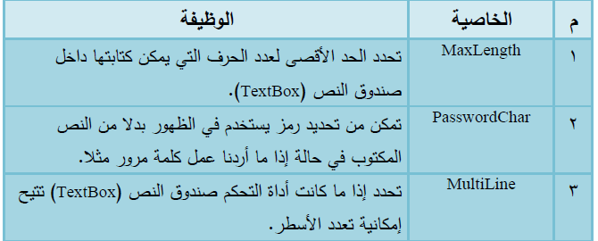

ذاكر يابنى ..
ساعة الامتحان يكرم المرء أو يهان
عشان كدة فكر في مستقبلك وسيبك من من يصيبك وخليك مع اللى يصيبك

5- الأداة List Box :

تعتبر واحدة من الأدوات التى ترتبط بالتكرار وتتيح أو تنشئ أو تعرض قائمة من العناصر وأن تختار منها .
خصائص الأداة ListBox :-
العمل | الخاصية
تحديد اسم الأداة | Name
تحديد قيمة False / True وهى تبين ما إذا كان هناك شريط منزلق Scroll Bar أفقى معروض مع الأداة أم لا . | HorizontalScrollbar
معرفة العناصر الموجودة داخل الأداة ListBox وهذة الخاصية فى حد ذاتها كائن له خصائص وطرق Methods . | Items
تحديد العنصر الواقع عليه الأختيار فى الأداة . | Selected Items
تحديد قيمة False / True وهى تبين ما إذا كانت العناصر داخل الأداة مرتبة أبجديا أم لا . | Sorted
6- آداة صندوق التحرير والسرد Combo Box:
هى عبارة عن صندوق به قائمة من العناصر تنسدل لاختيار احد هذه العناصر .

هذه الأداة لها من الخصائص ما يجعلها تعمل حسب رغبة المستخدم حيث تعتبر وسيلة لإختيار عنصر من عدة عناصر لتنفيذ محتويات هذا العنصر وتشبه شريط العنوان Address bar الموجود تحت شريط الأدوات الخاص بأى نافذة مفتوحة .
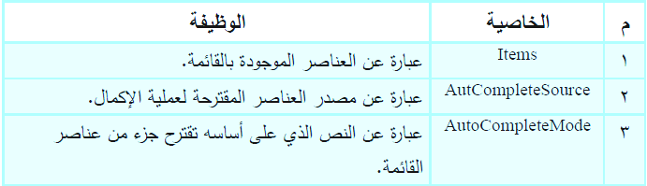
الجدول التالى يوضح خصائص الأداة ComoboBox ووظيفة كل خاصية
7- الأداة Group Box :
الغرض من استخام هذه الأداة هو تنظيم وضع الأدوات على النموذج .
خصائص الأداة Group Box:
هذه الأداة لها من الخصائص ما يجعلها تعمل حسب رغبة المستخدم حيث تعتبر وسيلة لتجميع مجموعة أدوات فى مكان واحد نختار أيها للتنفيذ ومن الأدوات التى يمكن وضعها عليها الأدوات RadioButton أو CheckBox للاختيار بينها جميعاً فى نقس المكان .

العمل | الخاصية
تحديد اسم الأداة | Name
تحديد ما إذا كان المستخدم يستطيع التعامل مع الأداة أم لا . | Enabled
تحديد شكل الأداة | Flat Style
تحديد ما إذا كانت الأداة مرئية أم غير مرئية . | Visible
تحديد ما إذا كانت الأداة قد تم إختيارها أم لا . | Checked
تحديد الكتابة التى ستظهر على الأداة | Text
8- الأداة Radio Button :
تتيح للمستخدم مجموعة من البدائل لأختيار واحدة منها فقط .
وتسمى أداة الإختيار الأوحد
آداة أنانية جداً جداً جداً جداً جداً يا أخى ..
ومن أشهر خصائص هذه الأداة الخاصية Checked والتى قيمتها True أو False لتحديد الأداة أو عدم تحديدها .
9- الأداة Check Box :
تتيح للمستخدم مجموعة من البدائل لأختيار أى عدد منها فى نفس الوقت .
ومن أشهر خصائص هذه الأداة الخاصية Checked والتى قيمتها True أو False لتحديد الأداة أو عدم تحديدها .
آداة طيبة جداً جداً جداً جداً جداً يا أخى ..

الفرق بين الغبى والذكى والعبقرى :
تعرف إيه الفرق بينهم ..
بص ياسيدى :" الغبى هو اللى بيغلط نفس الغلط أكثر من مرة أما الذكى فهو اللى بيتعلم من أخطاؤه وميغلطش نفس الغلط مرتين أما العبقرى اللى هو انت أو إنتى طبعاً اللي بيتعلم من أخطاء الأخرين وميغلطش أبداً وانت كمان مبتغلطش وهتاخد الدرجة النهائية مع المحترف بس ذاكر كويس ومتخزلنيش لاحسن أزعل منك وأربى شعرى كنيش ..

خصائص الأداة CheckBox , RedioButton:
دعاء المذاكرة :
اللهم ارزقنى فهم النبيين وحفظ المرسلين ..
دعاء تفريج الهم :
اللهم إنى عبدك ابن عبدك ابن أمتك ناصيتى بيدك ماض فى حكمك عدلٌ فى قضاؤك أسألك بكل اسم هو لك سميت به نفسك أو أنزلته فى كتابك أو علمته أحداً من خلقك أو استأثرت به فى علم الغيب عندك أن تجعل الثرآن العظيم ربيع قلبى وجلاء همى وذهاب حزنى ..

العمل | الخاصية
تحديد اسم الأداة | Name
تحديد لون خلفية الأداة | BackColor
تحديد ما إذا كان شكل الأداة هو الشكل التقليدى أو أنه شكل زر عادى . | Appearance
تحديد ما إذا كانت الأداة قد تم إختيارها أم لا . | Checked
تحديد ما إذا كان المستخدم يستطيع التعامل مع الأداة أم لا . | Enabled
تحديد لون الكتابة على الأداة | ForeColor
تحديد إرتفاع الأداة | Height
تحديد الصورة التى ستظهر على الأداة | Image
تحديد الكتابة التى ستظهر على الأداة | Text
تحديد ما إذا كانت الأداة مرئية أم غير مرئية | Visible
تحديد عرض الأداة | Width

أسئلة الكتاب المدرسى
السؤال الأول : ضع علامة (✓) أمام العبارة الصحيحة وعلامة (✗) أمام العبارة اللى مش على مزاجك :
- عند إنشاء مشروع جديد يتم إنشاء Form بداخله. ( )
- يستخدم Form لتصميم واجهة المستخدم. ( )
- لتغيير نوع خط الكتابة على الأداة نستخدم خاصية Font. ( )
- تستخدم الخاصية Text لتحديد اسم الأداة. ( )
- يستخدم Toolbox لتغيير خصائص الأدوات. ( )
- الأداة التى لها خاصية Enabled=false تستجيب لمشغل البرنامج. ( )
- تستخدم الخاصية ImageAlign لتحديد موقع الكتابة على الأداة.( )
- تستخدم الخاصية Visible لإظهار أو إخفاء الأداة. ( )
- تستخدم الخاصية Text للكتابة داخل الأداة Label. ( )
- يمكن وضع نص وصورة على أداة الزر Button. ( )
- لفتح نافذة الكود (البرمجة) ننقر أى أداة نقرة واحدة فقط. ( )
- لا يمكن رسم أى أداة على النموذج فى نمط التصميم. ( )
- يمكن فى نمط التصميم كتابة الأوامر التى تنفذ عند وقوع أى حدث على أى أداة. ( )

إذا الهموم بالقلوب تشعلقت فارقص لها وقل لهــــــــــــــــا
ياختـــــــــــــــــــى انزلى ياختى انزلـــــــــــــــــــــــى
قالها شاعر غلبان فى لحظة توهان

السؤال الثانى : اختر من العمود ( أ ) ما يناسبه من العمود (ب):
( أ ) | (ب)
1- Form | 1- تستخدم لتغيير لون الكتابة على الأداة
2- Forecolor | 2- الخاصية المسئولة عن تغيير لون خلفية الأداة
3- Backcolor | 3- تأخذ قيم True أو False
4- Enabled | 4- عبارة عن وعاء قد يحتوى على بعض الأدوات
5- Text | 5- تستخدم لتغيير اسم الأداة
 | 6- خاصية تستخدم للكتابة على بعض الأداوت

السؤال الثالث : اختر من العمود الأول ما يناسبه من العمود الثانى:
الخاصيـــــــــــــة | الوظيفـــــــــــــــــــــــة
1- Autosize | 1- تحديد الخط المستخدم فى الكتابة داخل الأداة
2- Font | 2- معرفة أو تحديد نوع الحدود الخارجية للأداة
3- Borderstyle | 3- معرفة أو تحديد وضع الصورة داخل الأداة
4- Image | 4- تحديد قيمة تبين إذا كانت أبعاد الأداة ستتغير تلقائيا
5- TextAlign | 5- وضع صورة داخل الأداة
6- ImageAlign | 6- معرفة أو تحديد وضع الكتابة داخل الأداة.
السؤال الرابع : اختر الإجابة الصحيحة لكل عبارة بما يناسبها من بين القوسين:
1- لكتابة التعليمات نستخدم نافذة .................. .
(الخصائص – الكود – خلاف ذلك)
2- نستخدم نافذة ............... لتغيير خصائص الأداة.
(الخصائص – الكود – خلاف ذلك)
3- لحذف النص المكتوب داخل الأداة Textbox نستخدم الوسيلة ........... .
(Cut – Clear – Copy)
4- لإضافة كتابة للأداة Textbox نستخدم الوسيلة ............. .
(Text – AppendText – Cut)
5- لتحديد كل النص داخل الأداة Textbox نستخدم الوسيلة .............. .
(SelectAll – Paste – Copy)
6- لإلغاء آخر تعديل على الكتابة داخل الأداة Textbox نستخدم الوسيلة.
(AppendText – Clear – Undo)
7- لنسخ النص المحدد داخل الأداة Textbox نستخدم الوسيلة .............. .
(Paste – Copy – Clear)
8- لمعرفة أو تحديد النص الذى الذى تم تحديده داخل الأداة نستخدم خاصية.
(Text – SelectedText – electionStart)
9- لمعرفة أو تحديد نقطة الاختيار داخل الأداة نستخدم خاصية ............... .
(SelectedText – SelectionStart – TextAlign)
10- لمعرفة عدد الأحرف التى تم اختيارها داخل الأداة نستخدم الخاصية.
(SelectedText – SelectionStart – SelectionLength)
11- معرفة عدد الأحرف المكتوبة داخل الأداة نستخدم الخاصية
(TextAlign – TextLength – Text)
- إمكانية نقل الكتابة الزائدة فى سطر جديد نستخدم الخاصية
(WordWrap – Text – TextAlign)
السؤال الخامس : أكمل العبارات الآتية بما يناسبها من بين الأقواس:
(Backcolor – Enabled – Visible – Text – Image – Click – False)
- تستخدم خاصية ............ لوضع صورة على الزر Button.
- يمكن الكتابة على الزر Button باستخدام الخاصية ............. .
- تستطيع إظهار أو إخفاء الزر Button باستخدام الخاصية .......... .
- تستخدم خاصية ............ لتغيير لون خلفية النموذج.
- تستخدم خاصية ........... لمعرفة أو تحديد استجابة الأداة لمشغل البرنامج، وإذا كانت قيمتها ............ فإن الأداة لا تستجيب لمشغل البرنامج.
اللَّهُمَّ افْتَحْ لَنَا فَتْحاً مُبِيناً ، وَاهْدِنَا صِرَاطاً مُسْتَقِيماً ، وَانْصُرْنَا نَصْراً عَزِيزاً، وَأَتِمَّ عَلَيْنَا نَعْمَتَكَ ، وَأَنْزِلْ فِي قُلُوبِنَا سَكِينَتَكَ ، وَانْشُرْ عَلَيْنَا فَضْلَكَ وَرَحْمَتَكَ.

أعوذ بالله من الشيطان الرجيم
ربنا لا تزغ قلوبنا بعد إذ هديتنا وهب لنا من لدنك رحمة إنك أنت الوهاب 
صدق الله العظيم
أعوذ بالله من الشيطان الرجيم

رب اشرح لى صدرى ويسرلى أمرى واحلل عقدةً من لسانى يفقهوا قولى 
صدق الله العظيم
أعوذ بالله من الشيطان الرجيم
وقل رب زدنى علما 

صدق الله العظيم

ربنا يكلل جهودنا بالنجـــــــاح ويخلى حالنا كلنا حالة كفاح
احنا غلابة ولما نطلب مش كتير طلبنا بس يبقى فى إيدينا سـلاح
نحارب الجهل بيه وبلدنا توصــل بين البلاد ونحقق لها بس الصـلاح


الفصل الرابع

- نافذة الكود Code Window : هى التى من خلالها يمكن كتابة الأوامر والتعليمات
( الكود ) بلغة الفيجوال بيزك دوت نت Visual Basic . Net.
- لفتح نافذة الكود الخاص بالنموذج ( Form1 ) نتبع الآتى :
- قم بتنشيط نافذة النموذج Form1.
- قم بالضغط مرتين متتاليتين على النموذج Form1 أو بالضغط على مفتاح F7.
- ستظهر نافذة الكود كما فى الشكل التالى .
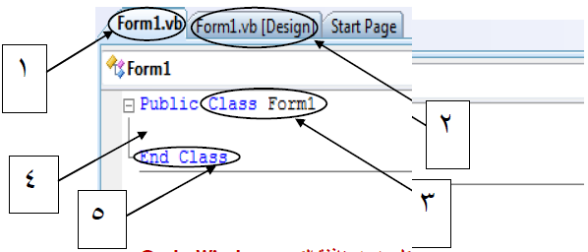

الارقام الموضحة فى الشكل تشير إلى :
- اسم الملف الذى يخزن به الكود .
- اسم الملف الذى يخزن به نافذة النموذج Form.
- الإعلان عن التصنيف Class بإسم Form1.
- ما بين السطرين تكتب الأكواد الخاصة بالتصنيف Form1.
- سطر نهاية التصنيف Form1.

معالج الحدث Event Handler:
قم بإنشاء مشروع Project تحت إسم Shapes واحفظ المشروع بحيث يكون اسم الحل Geometric ثم قم باعداد نافذة النموذج Form تحت إسم frmSquare .
- لاحظ يظهر شريط العنوان لنافذة IDE كما بالشكل التالى
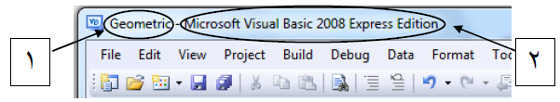


تشير الأرقام الموضحة بالشكل الى :
- إسم الحل Solution .
- اسم الاصدار المستخدم من Visual Studio.
- فى نافذة الحل Solution Explorer اختر الأمر View Code من القائمة المختصرة للملف Form1.vb .
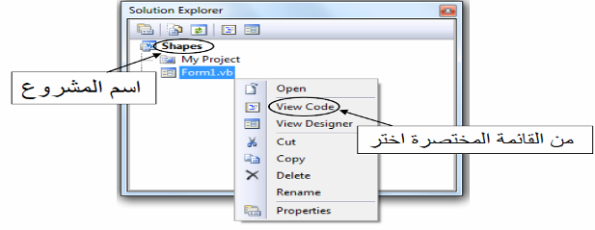

بعد اختيار الأمر View Code سيظهر لنا الشكل السابق :
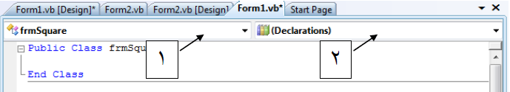
- تشير الأرقام الموضحة بالشكل الى :
- القائمة Class Name التى تعرض أسماء أدوات التحكم Controls الموضوعة على نافذة النموذج Form.
- القائمة Method Name تعرض الأحداث الخاصة بالعنصر المختار من القائمة Class Name.
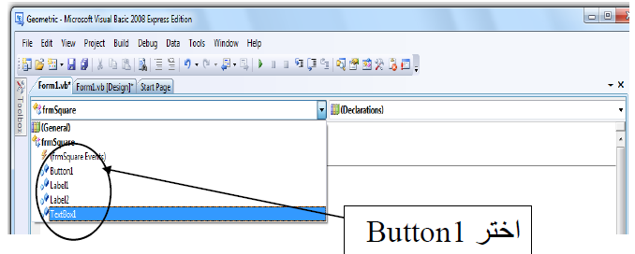
- قم بفتح القائمة Class Name تلاحظ وجود أسماء أدوات التحكم Controls التى رسمتها على نافذة النموذج Form بأسمائها الافتراضية كما هى موضحة بالشكل التالى :
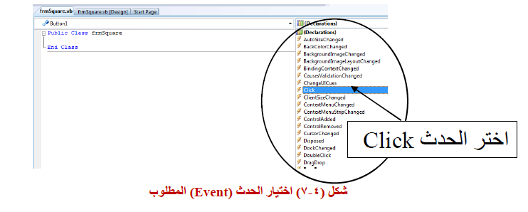
- بعد إختيارك زر الأمر Button1 من القائمة Class Name قم بفتح القائمة Method Name تجد الأحداث الخاصة بالزر Button1 كما بالشكل التالى :
لاحظ : معالج الحدث Event Handler هو الإجراء الذى يتم استدعاءه عند وقوع حدث معين كما هو موضح بالشكل التالى :
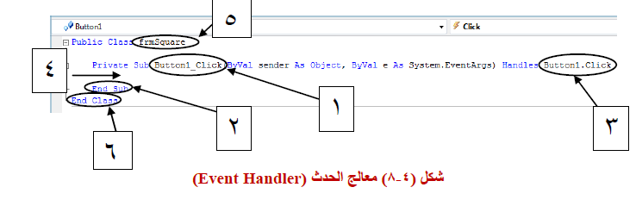

- تشير الأرقام الموضحة بالشكل السابق إلى :
- إسم الإجراء مكون من ( إسم الكائن وإسم الحدث ).
- سطر نهاية الإجراء.
- المسبب فى استدعاء الإجراء.
- ما بين السطرين يكتب الكود الذى سينفذ عند استدعاء الاجراء بعد وقوع الحدث Event.
- سطر الإعلان عن التصنيف frmSquare.
- سطر نهاية التصنيف Class.
- ضبط الخصائص Properties برمجيا :
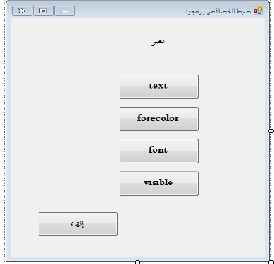
1 – قم بإنشاء مشروع جديد New Project ثم قم بضبط النموذج Form كما هو موضح بالشكل التالى :-

2 – ثم قم بضبط الخاصية Name لنافذة النموذج Form2 تاخذ القيمة frmAdjustProperties.
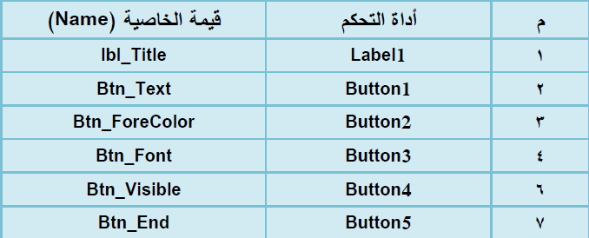
3 – ثم قم بضبط الخاصيةName للأدوات كما هو موضح بالشكل التالى :
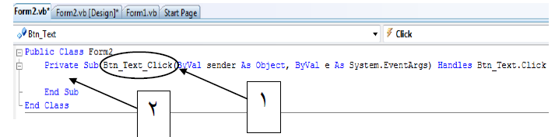
لاحظ اذا قمت بالنقر المزدوج على الزر Button الظاهر عليه كلمة Btn_Text يتم فتح نافذة الكود وبها معالج الحدث Event Handler الخاص بهذا الزر ..

الأرقام الموضحة بالشكل السابق تشير إلى :
1 – إسم الإجراء btn_Text_Click واسم اداة التحكم btn_Text واسم الحدث Click.
2 – ما بين السطرين يكتب الكود .
صيغة ضبط الخصائص properties برمجيا :
ControlName.Property=value

- Value = القيمة - Property = الخاصية .ControlName إسم آداة التحكم .
- قم بعمل الآتى :
- إدراج معالج الحدث Click لزر btn_Text .
- قم بضبط الخاصية Text لآداة تحكم للعنوان lbl_Title بحيث تكون قيمتها " جمهورية مصر العربية "
- تكتب الصيغة كالآتى :
" جمهورية مصر العربية " = lbl_Title.Text
- قم بعمل الآتى :
- إدراج معالج الحدث Click لزر btn_ForeColor.
- بضبط الخاصية( ForeColor ) لأداة التحكم العنوان ( lbl_Title ) بحيث تكون قيمتها( Blue ).

- تكتب الصيغة كالآتى :
lbl_Title.ForeColor=Color.Blue
- قم بعمل الآتى :
- إدراج معالج الحدث Click لزر btn_Font.
- بضبط الخاصية( Font) لأداة التحكم العنوان ( lbl_Title ) بحيث يكون نوع ال ( Font ) " arial " وحجم الخط 30 .

- تكتب الصيغة كالآتى :
lbl_Title.Font= New Font("arial", 30)
- قم بعمل الآتى :
- إدراج معالج الحدث Click لزر btn_Visible.
- بضبط الخاصية(Visible) لأداة التحكم العنوان ( lbl_Title ) بحيث تكون قيمته ( False ) .
- تكتب الصيغة كالآتى :
lbl_Title.Visible = False
- لإنهاء البرنامج قم بإدراج معالج الحدث (Click )لزر ( btnEnd ) واكتب الأمرEnd .
بعد كتابة أكواد معالجات الأحداث ( Event Handlers ) السابقة تصبح نافذة الكود( Code Window )

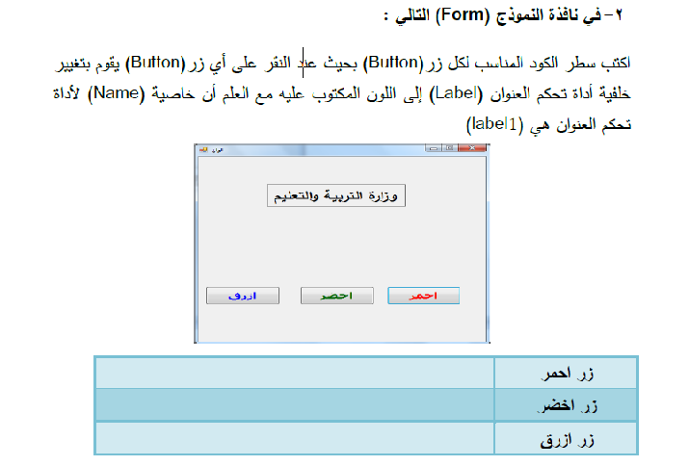
أسئلة كتاب الوزارة

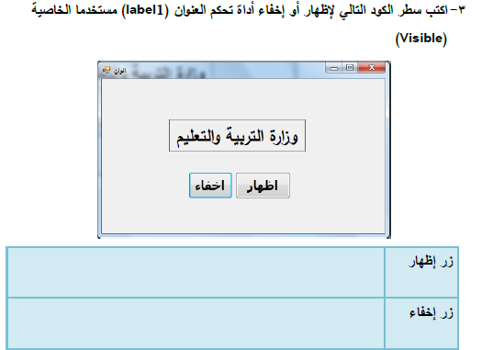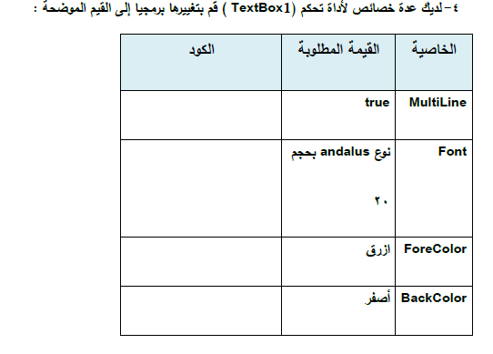
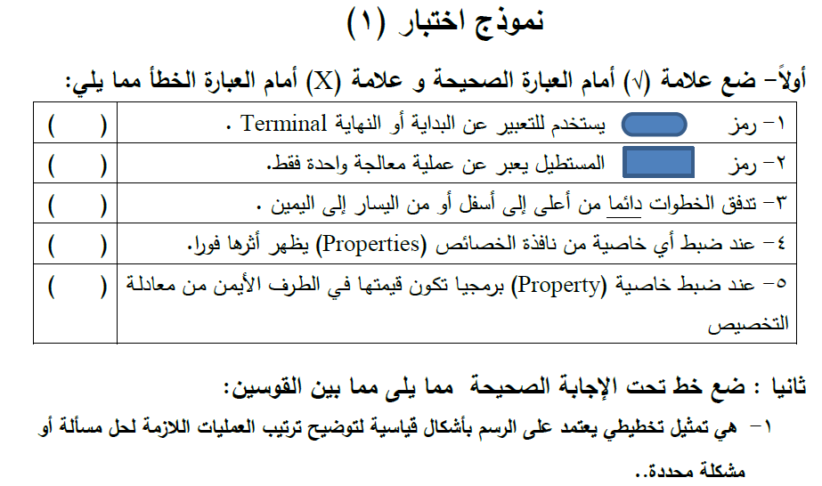
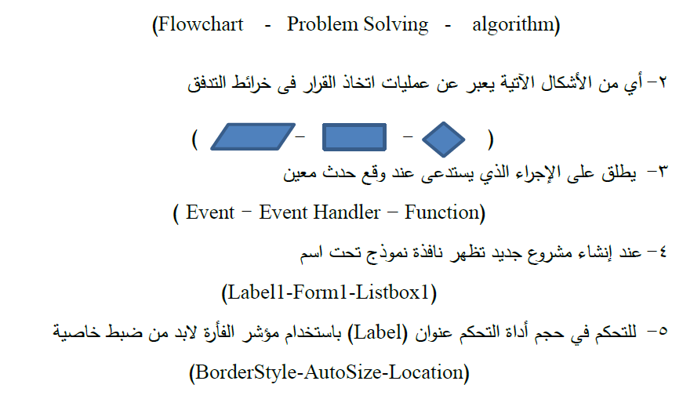

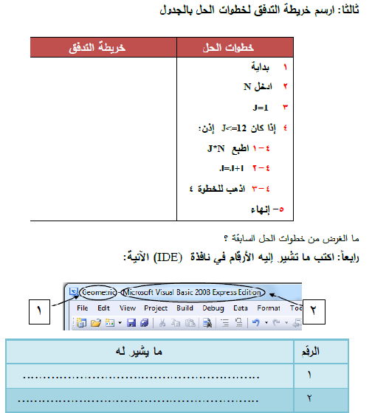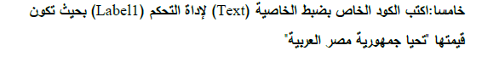
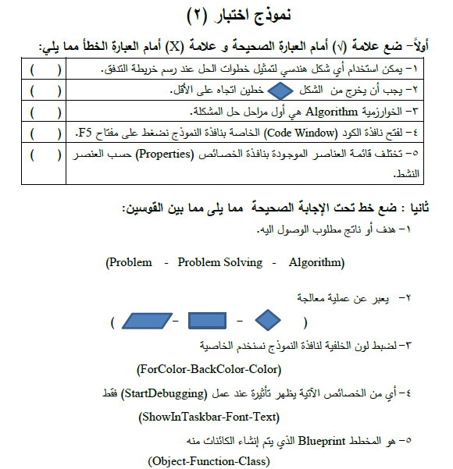

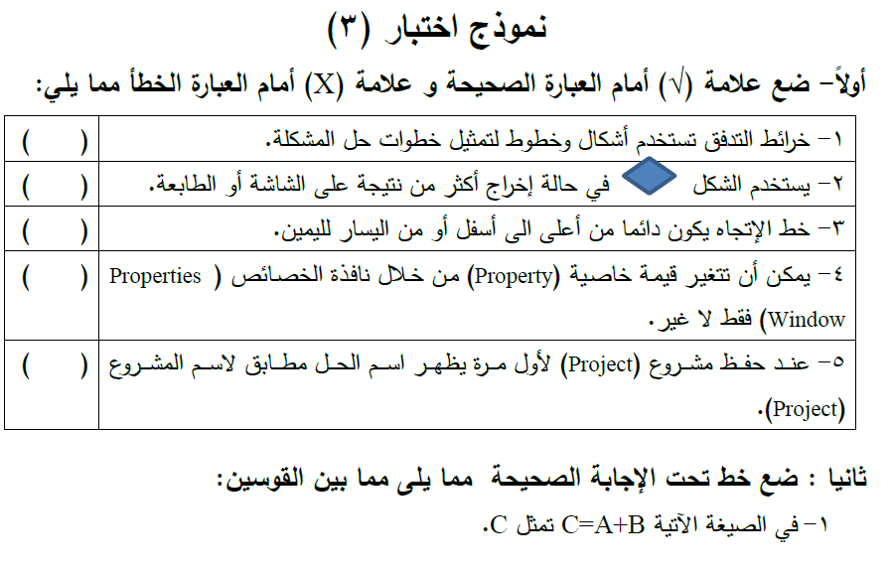
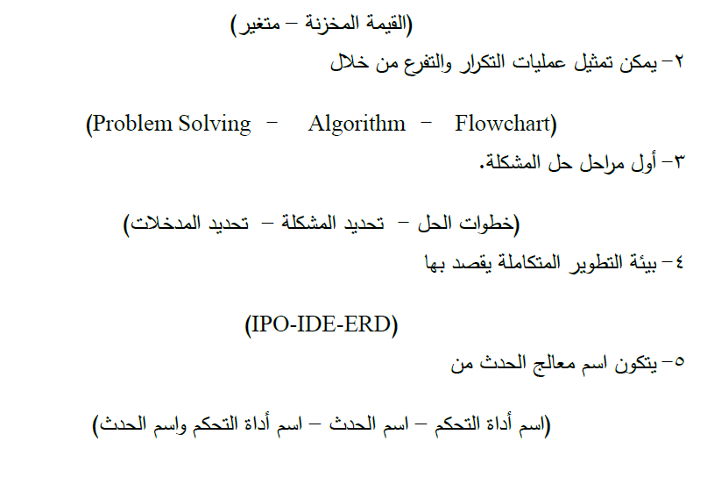
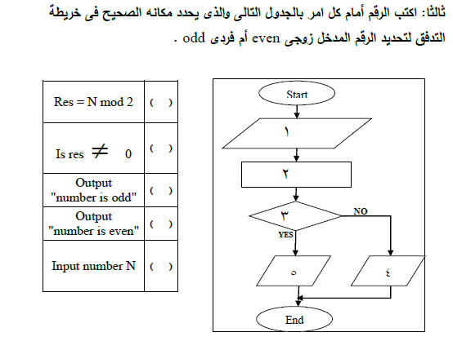
قاموس الكلمات التى وردت فى المنهج للصف الثالث الإعدادى التيرم الأول:
الكلمة | الترجمة | الكلمة | الترجمة
Flaw line | خط الاتجاه | read | يقرأ
Flaw chart | خريطة التدفق | write | يكتب
Decision | قــــــــــــــــــرار | program | برنامج
Problem | مشكلة | Programming language | لغات برمجة
Problem solving | حل المشكلة | Code | برنامج
Repeating | تكرار | Solve | حل
Looping | تكرار | Properties | خصائص
Input – Output | ادخال – اخراج | Accessories | ملحقات
Receive | يتسلم ( يستقبل ) | Attachment | ملحقات
Product | ضرب ( منتج ) | All programes | كافة البرامج
Multiplication | ضرب | Address bar | شريط العنوان
Subtraction | طرح | Menu bar | شريط القوائم
Sum | جمع | Tools bar | شريط الأداوات
Addition | جمع | Tools box | مربع الأدوات ( صندوق )
Calculate | حساب | Solution explorer | مستعرض الحل
Average | متوسط | Exploring | استكشاف
Get | ادخال ( احصل على ) | Browser | مستعرض
Enter | ادخال | Right to left | اليمين لليسار
Print | طباعة | Border style | شكل الاطار
Operations | عمليات | Back color | لون الخلفية
Process | عملية( معالجة ) | Back color image | صورة الخلفية
Goto | الذهاب إلى | Image | صورة
Enabled | فعال | Image alighn | محاذاة الصورة
Visible | مرئى | Text | نص
Algorithm | البرمجة ( الخوارزم ) | Name | اسم
Aims | أهدف | Forecolor | لون الخط
Resault | ناتج | Text alighn | محاذاة النص
Contains | محتويات | Procedure | إجراء
Many | عديد | Parameter | وسيط
Roles | قواعد | Logic | منطق
Definition | تعريف | Conditions | شروط
Average | متوسط | Modulas | أس
Function | دالة | Modules | وحدة
Picture | صورة | Run | تشغيل
Subtract | طرح | Debgging | تصحيح
Addition | جمع | Build | يبنى
Total | جمع | Graphic | صورة

انجليزى دا يا مرسى واللا إيه
خبر ضرورى تعرفه :-
قرر الطالب الذكى اللى بيذاكر منهج الكمبيوتر من المحترف إنه ياخد أعلى درجة بين زمايله عشان كدة قال أنا هذاكر من الكتاب اللى هيوصلنى للدرجة النهائية وطبعاً هو المحترف كما قرر أن يرسل رسالة لكل زمايله عشان هو بيحبهم إنهم ما يذاكروش من غير المحترف لأن هو دليل التفوق ..
انتهى الخبر ياخبرررررررررررررررررررررررررررررررر ..

قصيدة المحترف :
ذاكر ياإبنى م المحـــــــــــترف عمرك يوم ما تكون منحــــــــرف
كتاب جميل فيه المعلومـــــه سهلة ومعروضة بشكل مختلــــف
أنا وياه هاخد درجة كبــــيرة وبفضله أكيد أنا معــــــــــــــترف
يالا بينانذاكركـــــويس صفحه بصفحة عشان نحترف
التعريفات الموجودة فى الفصل الأول
تعريفـــــــــــــــــــــها | التعريف ( الكلمة ) | م
وتعنى هدف أوناتج المطلوب الوصول اليه من خلال اتباع خطوات مرتبة ترتيباً منطقياً | Problem المشكلة | 1
وهى تعنى الوصول الى هدف أو ناتج من خلال خطوات مرتبة وأنشطة متتابعة ومعطيات محددة | حل المشكلة  Problem solving | 2
وهى مثيل تخطيطى يعتمد على الرسم بأشكال قياسية لتوضيح ترتيب العمليات الازمة لحل مسألة محددة | Flaw chart خريطة التدفق | 3
هى مجموعة من الاجراءات ( الخطوات ) المرتبة ترتيباً منطقياً والتى يتم تنفيها للوصول إلى هدف أو ناتج محدد من خلال معطيات محددة | algorithm الخوارزمية | 4
هى تكرار تنفيذ أمر معين للوصول الى تحقق شرط معين  ِ True | الحلقات التكرارية  Repeating looping | 5
هى اختبار شرط معين تم تنفيذ عمليات معينة اذا كانت نتيجة الشرط (صحيح) true أو تنفيذ عمليات أخرى اذا كانت نتيجة الشرط false (خطأ) ويستخدم فيا رمز القرار decision فى الخريطة ويكون السؤال بادئ بـ is | الاختيار والتشعب  Decision | 6
وتعنى تحديد المدخلات المستخدمة فى الخريطة وكذلك المخرجات وعمليات المعالجة ( الحسابية أوالمنطقية ) ومعرفة المطلوب | تحديد المشكلة  Define the problem | 7
وتعنى تنفيذ البرنامج على جهاز الكمبيوتر من خلال احدى لغات البرمجة المعروفة مثل c , basic  ( Basic – visual – C# - C ) | تصميم البرنامج على الكمبيوتر  Design the problem | 8
وتعنى اختبار مدى سلامة البرنامج من خلال معطيات ومخرجات معروفة مسبقا وتنفيذ العمليات التى تثبت مدى صحة البرنامج فى إخراج النتائج | اختبار صحة البرنامج  testing | 9
وتعنى كتابة خطوات الحل من مدخلات ومخرجات وخطة العمل فى خريطة التدفق المستخدمة والتى تعتبر أفضل طريقة لتوثيق البرنامج زتاريخ اشاؤه وصاحبه وتاريخ تعديله واللغة المستخدمة فى البرمجة | توثيق البرنامج  documentation | 10
1- تيسير فهم المشكلة وطريقة الحل  2- سهولة تحويل الخريطة الى كود برمجى باستخدام احدى لغات البرمجة  3- مفيدة فى شرح البرنامج  4- طرقة مفيدة فى توثيق البرنامج | مميزات خريطة التدفق | 11
Terminal 1- رمز البداية  Input/ output 2- رمز الادخال والاخراج  Process 3- رمز المعالجة  Decision 4- رمز القرار والاختيار  Flaw line 5- خط الاتجاه | رموز الخريطة  Flaw chart symbol | 12
Addition 1- الجمع +  subtraction 2- الطرح-  multiplication 3- الضرب  division 4- القسمة / | العمليات الحسابية  Arthemetic operations | 13
أ- تحديد المشكلة  ب- كتابة خطوات الحل الخوارزمية وهى :-  1- تحديد المشكلة 2- تسمية المتغيرات 3- اهمال البيانات الغير لازمة للحل 4- كتابة المعادلات  5- كتابة الخوارزميات  ج- تنفيذ (تصميم) البرنامج على الكمبيوتر  د- اختبار صحة البرنامج  هـ- توثيق البرنامج | خطوات  حل المشكلة | 15

أسئلة على خرائط التدفق بالتمارين المختلفة :
ارسم هذه الخرائط بطريقتك ثم مع زملائك
1- ارسم خريطة تدفق تبين عملية ادخال رقمين ثم جمعهما واخراج الناتج .
2- ارسم خريطة تدفق تبين ادخال رقمين ثم طرحهما أو ضربهما واخراج الناتج .
3- ارسم خريطة تدفق تبين ادخال متغير معين ثم اجراء معادلة من الدرجة الأولى ثم اخراج الناتج.
Y=x*3
4- ارسم خريطة تدفق تبين عملية ادخال بعدى مستطيل ثم حساب المساحة والمحيط .
5- ارسم خريطة تدفق تبين قراءة نصف قطر دائرة ثم ايجاد مساحة وحجم الدائرة.
6- ارسم خريطة تدفق تبين حساب عدد السنين بمعلومية عدد الشهور .
7- ارسم خريطة تدفق تبين ادخال ثلاثة أرقام ثم حساب المتوسط والمجموع.
8- ارسم خريطة تدفق تبين ادخال درجة الطالب ثم طباعة ناجح أو راسب .
9- ارسم خريطة تدفق تبين ادخال عمرىهانى وهشام ثم طباعة أكبرهما .
10- ارسم خريطة تدفق تبين ادخال ثلاثة أرقام ثم طباعة أكبرهم .
11- ارسم خريطة تدفق لطباعة الرقم إذا كان فردى أو زوجى .
12- ارسم خريطة تدفق تبين طباعة تقديرالطالب مقبول – جيد – جيد جدا- ممتاز .
13- ارسم خريطة تدفق لادخال درجة الحرارة ثم طباعة أقل من أو أكبر من أو تساوى صفر .
14- ارسم خريطة تدفق تبين ادخال رقمين ثم قسمتهما اخراج الناتج .
15- ارسم خريطة تدفق لادخال نصف قطر دائرة ثم حساب المساحة والحجم وإذا كان نصف القطر بالسالب تطبع غير ممكن .
16- ارسم خريطة تدفق لايجاد مجموع اول ثلاثة أرقام .
17- ارسم خريطة تدفق لايجاد حاصل جمع أول 15 رقم فردى .
18- ارسم خريطة تدفق لايجاد مجموع أول 100 رقم طبيعى .
19- ارسم خريطة تدفق جدول ضربالعدد 5 .
20- ارسم خريطة تدفق لتنفيذ الخطوات المتبعة عند تعطل الكمبيوتر .
21- ارسم خريطة تدفق لحساب قيمة الفائدة المحسوبة بالرصيد (بمعدل فائدة محددة )
22- ارسم خريطة تدفق تبين عملية الذهاب إلى المدرسة . الفصل الثانى : لغات البرمجة
♣ لغات البرمجة :
هى مجموعة من الأوامر والتعليمات التى تكتب وفقاً لقواعد معينة حسب كل لغة برمجة بحيث يقوم المترجم بترجمتها إلى لغة الآلة وتكتب أوامرها باللغة الانجليزية .
C++ - J# - C#- Ado – visual basic
♣ من لغات البرمجة الكائنية :
♣ تستخدم لغات البرمجة فى انشاء تطبيقات النوافذ وتطبيقات الويب .
♣ لغة فيجوال بيزك موجهة بالحدث بحيث يكتب كود الحدث الذى يحدد ما يفعله الكائن عند الضغط عليه .
♣ لغة فيجوال بيزك ى لغة كائنية التوجيه بحيث تعتمد على تقسيم البرنامج إلى عدة كائنات لكل كائن خصائص ووسائل وأحداث تميزه عن غيره
♣ المترجم : هو المسئول عن تحويل وترجمة الأوامر إلى لغة اللة والعكس
♣ لغة الآلة : هى لغة منخفضة المستوى وهى التى يفهمها الكمبيوتر وتتكون من صفر وواحد .
♣ من أمثلة تطبيقات النوافذ ( تطبيق الدفتر – الآلة الحاسبة – برنامج المفكرة – برنامج منسق الكلمات) .
♣ تتشابه التطبيقات فى بعض الخصائص مثل الشكل واللون والوسائل مثل الإغلاق والتصغير والتكبير والحذف والنسخ واللصق والأحداث
♣الأحداث :
هى افعال تقع على الكائن ويستجيب لها الكائن وهى التى تحدد ما يطلب من الكائن أن يفعل مثل الحدث Click وهو الضغط بالماوس والحدث Press
ولكن تختلف فى صفات أو خصائص وأحداث ووسائل آخرى .
♣ معنى موجهة بالحدث : أى تنفذ ما يطلبه المستخدم بالضغط عليها كالزر Button والقائمة المنسدلة combo box
♣ الخاصية property : هى صفات تصف الكائن وتميزه عن غيره من الكائنات مثل Font , text , forecolor
♣ الوسيلة method :: وتعنى مايمكن أن يفعله الكائن كاستجابة لحدوث سلوك معين (وهى الفعل المصاحب للكائن والمحدد مسبقا من قبل المستخدم ) مثل Cut – Copy – Paste – Open – Close - Clear
♣ الكائن Object : هو وحدة البناء الأساسية فى لغات البرمجة وهو كل ماله وجود وله خصائص ووسائل وأحداث ويتم انشاؤه من التصنيف
♣ التصنيف Class : وهو القالب أو المخطط التى يتم منه انشاء الكائن والذى يحدد خصائص ووسائل وأحداث الكائن والتى يأخذها من التصنيف
♣ يمكن انشاء أكثر من كائن من نفس التصنيف .
♣ فى لغة فيجوال بيزك انشاء الكائن تعنى حجز مساحة فى الذاكرة باسم معين نستخدمه فى تخزين ما يوضع فيه .

♣ اطار العمل frame work :هو بمثابة الجهاز العصبى لجميع تطبيقات الفيجوال بيزك دوت نت .
استخدامات إطار العمل :-
1- يستخدم فى انشاء التطبيقات المكتبية
2- يستخدم فى انشاء تطبيقات الويب
3- يستخدم فى انشاء تطبيقات الموبايل
4 – يوفر بيئة عمل لتشغيل هذه التطبيقات .
♣ تتمتع لغة الفيجوال بيزك بواجهة رسومية وتستخدم فى انشاء نافذة رسومية
♣ مكونات اطار العمل
1- بيئة التشغيل
2- مكتبات تصنيفات النظام
3- المترجمات
4- أدوات أخرى
♣ بيئة التطوير : Integrated Development environment ( IDE )
هى البيئة أو الشاشة التى تستخدم فى انشاء وتطوير وترقي البرنامج وتتكون من :
1- نافذة النموذج Form Window وهى شاشة تستخدم فى تصميم واجهة البرنامج ويوضع عليها أدوات المشروع
2- صندوق الأدوات Control Box : يستخدم فى اختيار أدوات التحكم التى تستخدم فى المشروع.
3- نافذة الخصائص Properties Windows :وتستخدم فى تعديل خصائص الكائنات من خلال مجموعة من القيم التى تأخدها هذه الصفات
- مستعرض الحل Solution Explorer : وهى نافذة تعرض خطوات الحل وتحتوى على مجموعة من الملفات والمجلدات المستخدمة فى الحل
♣ لعرض نافذة الخصائص زر F4 من لوحة المفاتيح أو قائمةView نختار الأمر Properties Windows .
♣ لعرض نافذة الكود نستخدم الزر F7 من لوحة المفاتيح أو قائمة View نختار الأمر Code .
♣ لانشاء مشروع جديد:-
- من قائمة file نختارالأمر new project فيتم فتح نافذة بعنوان templates تحتوى على مجموعة القوالب أو التصنيفات المستخدمة ومنها windows application ثم نعيد كتابة اسم المشروع فى الجزء الخاص بالإسم name ثم نضغط ok فيتم فتح نموذج نافذة فارغة بعنوان Form 1 ولتغيير اسمه نختار خاصية ثم نكتب الاسم المناسب .
2- من شريط الأدوات tools bar نختار الأداة new project
3- من مربع المشاريع الحديثة Recent project نختار create ونتابع نفس الخطوات فى الطريقة الأولى
♣ عند انشاء مشروع جديد نستخدم الخطوات التالية :-
1- الاعداد والتخطيط للمشروع وذلك بتنفيذ خطوات الحل ورسم الخريطة .
2- تنفيذ البرنامج على الكمبيوتر باحدى الطرق السابقة
3-أعداد وتهيئة وتنسيق النموذج من خلال ضبط خصائصه .
4- وضع الأدوات على النموذج من مربع الأدوات tools box .
5- ضبط أو تعديل أماكن الأدوات على النموذج بالضغط على الأداة والسحب أو باستخدام قائمة Format واختيار الأمر Alighnment .
6- ضبط أو تعديل خصائص الأدوات بما يناسب المشروع من نافذة الخصائص ..
7- كتابة كود البرنامج من خلال ادخال حدث النقر وذلك بالدخول الى نافذ الكود من خلال الضغط مرتين على الأداة form ..
♣ لاضافة نموذج نافذة windows Form جديد للمشروع نستخدم قائمة file ومنها نختار add windows Form ثم كتابة اسم النموذج ثم نضغط على add ليتم إضافة الفورم

الفصل الثالث : أدوات التحكم Controls

عند التعامل من بيئة التطوير IDE تعرفنا على مكوناتها والتى عرفنا انها تتكون من :-
1- النموذج Form
2- صندوق الأدوات Tools Box
3- نافذة الخصائص Properties windows
Properties
4- مكتشف الحل Solution Explorer
وعند انشاء مشروع فإننا نتعامل أولا مع النموذج وتعريفه كالتالى :-
النموذج Form :
هو عبارة عن نموذج نافذة فارغ يستخدم فى تصميم واجهة البرنامج ويعبر لوحة لتثبيت باقى أدوات المشروع عليها
أهم الخصائص Properties وقيمها
:Name * وهى خاصية تستخدم فى انشاء اسم الأداة الذى يتعامل معه الكود
: Text * تستخدم فى انشاء النص أو الاسم الذى يظهر على واجهة الأداة ويتعامل معه المستخدم
: Right to left *وتستخدم فى تحويل النص الذى يظهر على الأداة من اليمين الى اليسار ويتم ضبطها عن طريق جعل قيمتها yes لتنفيذها أو No لالغاءها وطريقة ضبطها يتم تحديد النموذج ثم نذهب الى صندوق الخصائص فى يمين الشاشة ونضغط على الخاصية ثم اختيار قيمتها .
: Right to left layout * يتم ضبطها بنفس الطريقة تستخدم فى نقل صندوق التحكم وكذلك موضع الدوات على النموذج من اليمين الى اليسار وقيمتها Yes أو No.
* Back color : تستخدم فى تغيير لون خلفية الأداة ويتم اختيار اللون من قائمة الألوان .
* Maximize Box : تستخدم فى اظهار أواخفاء مربع التكبير فى شريط العنوان وترتبط بالخاصية Minimize Box وقيمتها True أو False .
* Minimize Box : تستخدم فى اظهار صندوق التصغير وقيمتها True أو False .
* Control Box : تستخدم فى اظهار او اخفاء صندوق التحكم وقيمتها True أو False .
* Form Border style : تستخدم فى تغيير شكل الاطار الخارجى للنموذجومن قيمها Sizable وتعنى امكانية التكم فى حجم النافذة وNone لتجعل النافذة بلا حدود .
* Show in task bar : تعنى اظهار اسم النموذج فى شريط المهام .
* Start position : تستخدم فى تحديد مكان ظهور النموذج على النافذة .

*Windows state : وتعنى تحديد حجم النموذج فى وضع التكبير وحجمه فى وضع التصغير
2- الأداة Button :-
وهى اداة توجد فى صندوق الدوات ويمكن رسمها على النموذج ومن خلالها يستطيع مستخدم البرنامج تنفيذ مهمة معينة عند النقر عليها .ولهذه الأداة مجموعة خصائص ومنها .
◄ Location تحدد هذه الخاصية مكان الأداة على نافذة النموذج Form
Size- ◄ تستخدم فى ضبط حجم الداة بالتكبير او بالتصغير
◄ - Fontتستخدم فى تغيير شكل ونوع وحجم الخط
◄Fore Color تستخدم فى تغيير لون الخط المكتوب على الأداة
3- ادة العنوان Label :-
وهى اداة تستخدم فى اعطاء عنوان يسهل على مستخدم البرنامج فهم محتوى النافذة ولا يمكن تغييره بالكتابة فيه من قبل المستخدم اثناء تشغيل البرنامج .

ومن خصائصها :-
◄1- Auto size :وهى خاصية تستخدم فى تكبير أو تصغير الأداة تلقائيا حسب طول النص الذى يظهر على الأداة
ولها قيمتين True أو False .
◄ - Border style تستخدم فى تحديد شكل الاطار الخارجى للأداة ولها قيم 3D لجعلها ثلاثية الأبعاد و 2D لجعلها محاط باطار فقط أو None ومعناها بلا اطار .
◄- Visible : ومعناها أن الأداة مرتين وقيمها True لتظهر أو False لاخفاءها .
◄ - Enabled :ومعناها أن الأداة فعالة وتستجيب لمشغل البرنامج وقيمتها True أو False
فتستجيب لجعل الأداة فعالة أو غير مستجيبة للمشغل .
4- الأداة Text Box :-
وهى عبارة عن صندوق نص وتستخدم فى ادخال البيانات النصية أثناء التشغيل .
ومن خصائصها مايلى :
◄ Max length : تستخدم فى تحديد عدد الحروف التى يتم ادخالها داخل الأداة
◄ Pass word char : تستخدم فى تحديد شكل الحروف المستخدمة ككلمة مرور ومنها *
◄ Multi line: تستخدم فى جعل الداة متعددة الأسطر أى ظهور أسطر فى الادخال وقيمتها True لجعلها فى شكل أسطر ، False لجعلها بدون أسطر

5- الأداة List Box :
تستخدم هذه الأداة فى عرض قائمة عناصر يمكن اختيار احداها .
ومن خصائصها :
◄ Item : تستخدم فى ادخال عناصر الأداة وعند الضغط عليها يتم فتح نافذة نكتب العناصر التى يتم عرضها فى الأداة .
◄ Selection Mode : تستخدم فى تحديد الشكل الذى يظهر عند تحديد عناصر الأداة .
◄ Sorted : تستخدم فى ترتيب عناصر الأداة ولها قيمتين True للترتيب False لالغاء الترتيب .
6- الأداة Combo Box :
وهى عبارة عن صندوق به قائمة عناصر تنسدل لاختيار أحداها .
ومن خصائصها :-
◄Auto Complete Sorce :وهى عبارة عن مصدر العناصر المقترحة لعملية الإكمال أي عند اختيار الاقتراح بحرف معين يتم فتح القائمة التى تحتوى على كافة العناصر التى تحتوى على نفس الحرف .
◄ Auto Complete Mode : وهى عبارة عن النص الذى على أساسه تقترح جزء من عناصر القائمة .
◄Item : تستخدم لإدخال عناصر القائمة والتي يتم عرضها داخل الأداة .
7- الأداة Group Box :
وهى عبارة عن احتواء أدوات التحكم ذات نفس الوظيفة على النموذج وتعتبر أداة وعانية تستخدم لتجميع مجموعة الأدوات من نفس النوع .
ومن خصائصها :
◄ Text : تحديد النص الذى يظهر الأداة ويتعامل معه المستخدم .
◄Fore color : تحديد لون الخط المكتوب به نص الأداة .
◄ Right to left: نقل النص من اليسار إلى اليمين بضبط القيمة لـ True .
◄ Back ground image : تستخدم فى وضع صورة كخلفية للأداة .

8- الأداة Radio Button :
وهى أداة اختيار بديل واحد من عدة بدائل .
ومن خصائصها :-
◄Checked : وتستخدم لتحديد الأداة أو عدم تحديدها ولها قيمتين True وتعنى أن الأداة أصبحت محددة أو False لإلغاء تحديد الأداة .
9- الأداة Check Box :
وهى أداة تستخدم فى إمكانية اختيار المستخدم لبديل أو عدة بدائل من عدة بدائل أخرى .
خصائص الأداة :-
Text – Checked – Location – Fore color – Right to left سبق تعريفهم .
ملحوظة : هناك بعض الخصائص لا يظهر تأثيرها إلا بعد تشغيل البرنامج وعمل Start Debugging وذلك يتم بثلاثة طرق من قائمة Debug يتم اختيار Start Debugging أو الرمز بدأ التشغيل أو من لوحة المفاتيح نضغط F5 .
وهذه الخصائص منها :-
◄ Shaw in Task bar : بالنسبة للنموذج Form
◄Start Position : بالنسبة للنموذج أيضا .
◄Checked : أوCheck Box بالنسبة لـ Radio button
◄ Auto size : بالنسبة للأداة Label

بسم الله الرحمن الرحيم
ربنا لا تزغ قلوبنا بعد إذ هديتنا وهب لنا من لدنك رحمة إنك أنت الوهاب
صدق الله العظيم
الفصل الرابع : نافذة الكود
- نافذة الكود:
هى النافذة التى من خلالها تتم كتابة أوامر تعليمات أو كود البرنامج بلغة البرمجة فيجوال بيزك دوت نت Visual Basic . Net
- يتم فتح نافذة الكود بإحدى ثلاثة طرق:
- الضغط على مفتاح F7 من لوحة المفاتيح.
- الضغط مرتين متتاليتين على الأداة التى تحتاج إلى كتابة كود داخلها يتم تنفيذه عند الضغط عليها مع تشغيل البرنامج .
- اختيار الأمر Code من قائمة View .
- من نافذة الحل Solution Explorer نضغط بالزر الأيمن للماوس على الاختيار Formثم من القائمة المختصرة نختار View
- فى نافذة الكود يظهر ما يلى :
- اسم الملف الذى يخزن به الكود مثلا Form . v . b
- اسم الملف الذى يخزن به واجهة نافذة النموذجForm 1) هوform . vb . Design
- الإعلان عن تصنيف Class بعنوانForm 1
- من المكان الفارغ بين السطرين الثانى والثالث وهو بعنوان End sub أى مهام الإجراء نكتب أسطر الكود
- End class وهى نهاية الإجراء أى نهاية الكود وتظهر فى نهاية صفحة الكود ويتم قبلها كتابة أوامر الكود
الحدث Event handler:
وهو معالج حدث النقر وهو الفعل الذى يقع على الكائن ويستجيب له هذا الكائن ويحدد ما يفعله الكائن عند الضغط عليه من الماوس أو لوحة المفاتيحClick من الماوس أو Press من لوحة المفاتيح .
معالج حدث النقر Event handler:هو الإجراء الذى يتم استدعاؤه عند وقوع حدث معين.
- تشير القائمة Class name فى نافذة الكود الى عرض أسماء أدوات التحكم الموضوعة على النموذج .
- تشير القائمة Method name الى عرض الأحداث الخاصة العنصر المختار من القائمة Class name
- يمكن ضبط الخصائص برمجياً أو فى نافذة الكود .
- الخاصية Property : وهى مجموعة من الصفات التى تحدد شكل وسمة الكائن وتميزه عن غيره من الكائنات .
الصيغة المستخدمة فى ضبط قيم الخصائص من خلال الكود هى
Object name . property = value
القيمة =الخاصية . اسم الكائن
مثال :ضبط خاصية Text للأداة Button تكتب كالتالى :-
Button . text = " Calculate "
ضبط خاصية Back color بالنسبة للنموذج Form 1
Me . Back = Color Red
وكلمة Me تشير إلى النموذج الحالى أو المحدد.ونلاحظ فى نافذة الكود عند ضبط قيم بعض الخصائص ظهور قائمة بها مجموعة من العناصر منها الوسائل والخصائص والقيم وهذه القائمة تسمىIntellesen ce وتعنى القائمة الذكية وتسمى بذلك لأنها تعرض بعض الوسائل والخصائص والأحداث والقيم تلقائياً بمجرد اختيار الكائن بحيث نختار منها ما نريد ويتم وضعه مباشرة فى نافذة الكود ..
- هناك أشكال للقيمة بالنسبة لبعض الخصائص عند تخصيصها وتتعدد أنواعها مثل :
- قيمة مجردة مثل قيمة الخاصية Text لأنها تعرض كما تكتب وتوضع بين علامتى تنصيص لتظهر كما تكتب .
- قيم منطقية وهى True أو Falseمثل قيمة الخصائص enabled – visible – checked – auto size وغيرها .
- قيمة من قائمة مثل قيمة اللون ويتم اختيارها من قائمة تعرض الألوان وهى ثوابت جوهرية بالبرنامج مثل Fore color و Back color
- قيمة إنشاء كائن مثل قيمة الخاصية Font والتى يتم ضبطها وتنفيذها عند كتابة نص معين على الأداة .
- قيمة من تغيير حسابى كناتج عملية حسابية وتعتبر قيمة متغيرة تكتب قيمتها حسب ناتج العملية الحسابية .
- قيمة من متغير Variableأومن خاصية Property مثل اختيار نوع المتغير من القائمة عند تعريف المتغير .
مأثورات الدعاء
اللهم اهدنا واهد بنا واجعلنا سبباً لمن اهتدى
اللهم أنت ربى لا إله إلا أنت سبحانك خلقتنى وأنا عبدك وأنا على عهدك ووعدك ما استطعت أعوذ بك من شر ما صنعت أبوء لك بنعمتك على وأبوء لك بذنبى فاغفرلى فإنه لا يغفر الذنوب إلا أنت ..
اللهم اجعل هذا العمل خالصاً لوجهك الكريم وانفع به كل طالب علم واجعلنى وسيلة لتناقل العلم بين العلماء والمتعلمين ..
أسألكم بالله عليكم الدعاء لى ولأهلى وإخوتى وذريتى بالصلاح والهدى وأن يرقد الله من أقصد فى الجنة لأنها كانت داعمة لهذا العمل قبل ولادته وأدخلها وابنتها الجنة وشفعهما فى وفى أهلى جميعاً ..
رب اجعلنى مقيم الصلاة ومن ذريتى ربنا وتقبل دعاء ..


مصطلحات برمجية :-
- التغليف يعنى إخفاء بيانات داخل الكائن بحيث لا يتم الوصول اليها الا بصلاحيات معينة
- يقوم Button باداء عمل معين محدد مسبقا كاستجابة لضغط مشغل البرنامج
- تستخدم الخاصية Font لمعرفة أو تحرير نوعية الخط الذى ستعرضه الاداة اثناء الكتابة
- تستخدم الخاصية TextLength في اثناء تشغيل البرنامج لمعرفة عدد الاحرف الموجودة داخل ال Textbox
- شكل المعالجة
- الحدث هو عبارة عن الفعل الذي يقع علي الكائن و يستجيب له
- لتحديد نوعية الخط نستخدم الخاصية Font
- لتغييرالنص المكتوب داخل الأداة نستخدم خاصية Text
- تشغيل البرنامج من داخل فيجوال استوديو نضغط من لوحة المفاتيح على مفتاح F5
- شاشة كتابة البرامج والتي توفر للمبرمج استعمال مجموعة متكاملة من الأدوات تسمى IDE
- الكود الغير حقيقى غير مكتوب بلغات البرمجة ويسمى Pseudocode
- إخفاء البيانات داخل الكائن بحيث يتم الوصول إلى بعضها بصلاحيات معينة يسمى تغليف
- فى بيئة التطوير IDE يمكن إضافة أداة label من خلال مربع Toolbox
- لإظهار و أخفاء الأداة button تستخدم الخاصية Visible
- الوظائف المصاحبة للكائن تسمى وسائل
- الخاصية التى تمنع المستخدم من الكتابة داخل Textbox تسمى ReadOnly
- لإلزام المستخدم على قراءة رسالة معينة أثناء التشغيل نستخدم Msgbox
- يسمى الضغط بالفأرة فى نافذة النموذج (Form) Event
- العمليات التى يقوم بها الكمبيوتر كلاهما
- Algorithm هى مجموعة من الخطوات ذات ترتيب منطقى لحل مسألة ما
- يعتبر جهاز الكمبيوتر كائن an object
- تستخدم الخاصية BackColor لتغييرخلفية أداة المبين Label .
- يتميز الكائن بأن له خصائص ووظائف وأحداث .
- التصنيف هو عبارة عن قالب أو مخطط يتم منه انشاء كائن معين .
- فى خرائط التدفق رمز ( المعالجة / العملية ) يجب أن يخرج منه خط اتجاه واحد
- الخصائص والوظائف التى يأخذها الابن من أبيه تعتبر توريث
- يستخدم الشكل للإدخال والإخراج.
- لعمل مشروع جديد نختار New project من قائمة file
- الكمبيوتر يفهم لغة واحدة فقط هى لغة الآلة
- أداة المبين Label هى أداة لعرض كتابة لا يمكن لمشغل البرنامج أن يغيرها .
- الخاصية Property تحدد شكل وسمة الكائن . .
- أداة مربع الكتابه Textbox وسيله لإدخال البيانات وتسمح لمستخدم البرنامج بمساحه للكتابه أثناء تشغيل البرنامج .
- يعتبر الضغط بمؤشر الفأره داخل النافذه حدث Event
- المتغيرات في البرنامج هي أماكن يتم استخدامها فى ذاكرة الكمبيوتر ويتم وضع بداخلها قيم يمكن أن تتغير
- لكل لغة من لغات الكمبيوتر برنامج خاص بها يسمى "المترجم " أو "المفسر " يقوم بتحويل أوامرها إلى لغة الآلة التي يفهمها الكمبيوتر
- بعض لغات الكمبيوتر بها برنامج Interpreter تعتمد عليه حيث يقوم بتنفيذ أوامرها واحد تلو الآخر ويتوقف عن التنفيذ مع ظهور رسالة بمجرد وجود خطأ.
- تعتبر عملية إدخال البيانات هي أولى العمليات التي يقوم بها الكمبيوتر عند تعامله مع البيانات.
- يمثل هذا الشكل قرار
- يمكنك تشغيل المشروع بالضغط على مفتاح F5

- يمكنك إضافة نموذج جديدForm من نافذة Solution Explorer
- يتم رسم الأدوات على نافذة النموذج
- يتم تخصيص قيم Text لأى أداة من نافذة الكود والخصائص
- لحفظ المشروع نختار Save all من قائمة File
- تنفيذ الأمر BtnAdd.Visible=True للزرBtnAdd يعنى إظهار الأداة
- لفتح نافذة الكود Code يتم النقر على الأداة مرتين
- لكتابة التعليمات نستخدم نافذة الكود
- تنفيذ الأمر MsgBox(“Hello”) يظهر رسالة
- تأخذ خاصية Enabled قيم True أوFalse
مصطلحات هامة :
- الخصائص والوظائف التى يأخذها الابن من ابيه تعتبر توريث.
- التصنيف عبارة عن قالب أو مخطط يتم منه إنشاء كائن معين.
- الخاصية التى تحدد اسم الأداة فى البرنامج هى Name
- للبدء فى مشروع جديد فى برنامج Visual Basic.net من قائمة ملف File اختر New project
- الخاصية Font تستخدم لتحديد نوع الخط المستخدم فى الكتابة داخل الأداة.
- البيانات هى حقائق مجردة يتم تجميعها وتخزينها بواسطة نظام المعلومات.
- المترجم يقوم بتحويل البرنامج بالكامل إلى لغة الآلة قبل أن يبدأفى تنفيذ أى أمر.
- خرائط التدفق هى تمثيل بيانى يعتمد على الرسم لتوضيح ترتيب العمليات اللازمة لحل المسألة .
- شكل الرمز الطرفي فى خرائط التدفق هو:
- يعتبر الضغط بمؤشر الفأرة داخل النافذة Event
- Help للحصول على المساعدة فى وقت الحاجة.
- يحتوى ToolBox على مجموعة من الأدوات التى يستخدمها المبرمج فى تصميم شاشات البرنامج.
- الخاصية ForeColor تستخدم لمعرفة أو تحديد لون الكتابة على الأداة.
- يستخدم Msgbox فى عرض رسالة معينة وهى تعمل عمل الأداة Label.
- مصمم الشاشات Form Designer هو الوسيله التى يتاح لك من خلالها تصميم شاشات البرنامج .
- مربع Solution Explorer يحتوى على أسماء الملفات التى يحتوي عليها المشروع وأسماء الفئات Classes .
- خرائط التدفق هى طريقه لحل المسائل تهدف إلى تقديم الحل على صوره مرتبه ترتيبا منطقيا إذا تتبعناها نصل إلى حل المسألة .
- التصنيف Class عباره عن قالب أو مخطط يتم منه إنشاء كائن معين ، وهو يمثل جميع الخصائص التى سوف يحتويها الكائن بعد ذلك .

مهام :
- الضغط على زر الفأرة داخل نافذة النموذج وتستجيب له النافذة وفق أوامر معينة يعتبر حدث Event
- لتشغيل البرنامج من خلال فيجول استوديو نضغط من لوحة المفاتيح على مفتاح F5
- الأداة التى تستخدم لعرض نص لايمكن لمشغل البرنامج تغييره تسمى Label
- لحفظ البرنامج فى بيئة التطوير IDE نختار من قائمة ( File ) الأمرSave all
- البيانات هى الحقائق المجردة التى يتم تجميعها وتخزينها بواسطة نظام المعلومات.
- الحدث Event عبارة عن الفعل الذى يقع على الكائن ويستجيب له .
- تستخدم الخاصية ForeColor لتغيير لون الكتابة على أداة الزر .
- لتشغيل البرنامج داخل فيجوال استوديو نضغط على F5 من لوحة المفاتيح.
- كود البرمجة لعرض مربع رسالة يظهر فيه عبارة "Hello Egypt " بعنوان " Welcome " .
MsgBox ("Hello Egypt",,"Welcome")
- كود البرمجة لجعل الزر Button1 لا يستجيب لمشغل البرنامج .
Button1.Enabled = False

كود البرمجة لتغيير خلفية أداة المبين Label1 إلى اللون الأحمر ( Red).
Label1.BackColor = Color.Red
الوسائل Methods هى الوظائف والأفعال التى تكون مصاحبة للكائن .
- الخاصية Visible يمكن من خلالها تحديد قيمة تبين ما إذا كانت الأداة مرئية أم لا .
- كود البرمجة لجعل الزر Button3 لا يستجيب لمشغل البرنامج . Button3.Enabled = False
- كود البرمجة لعرض مربع رسالة يظهر فيه عبارة " Any body there " بعنوان " Question "
MsgBox("Any Body There",,"Question")
- التصنيف Class عبارة عن قالب أو مخطط يتم منه انشاء كائن .
- MsgBox طريقة بديلة للأداة Label لعرض معلومات لمستخدم البرنامج من الضرورى قراءتها.
- التغليف Encapsulation يعنى إخفاء بيانات داخل الكائن بحيث لا يتم الوصول إليها إلا بصلاحيات معينة .
- تستخدم الخاصية Name لمعرفة أوتحديد اسم الأداة المستخدم فى كود البرنامج .
- كود البرمجة لجعل الزر Button1 يختفى
Button1.Visible = False
- كود البرمجة لعرض مربع رسالة يظهر فيه عبارة " Egypt is my love " بعنوان " Hello " .
MsgBox("Egypt is my love",,"Hello")
الخصائص Properties هى التى تحدد شكل وسمات الكائن .
- كود البرمجة لجعل أداة المبين Label2 تختفى .
Label2.Visible = False

كود البرمجة لتغيير لون الكتابة على أداة الزر Button1 إلى اللون الأزرق " blue "

Button1.ForeColor = Color.Blue ناتج تنفيذ الكود الذى يظهر عند تشغيل البرنامج والضغط على زر Button1

1- تغيير الكتابة الموجودة على الزر إلى كلمة Hello

2- يظهر مربعرسالة به كلمةWelcome وزر مكتوب عليه OK

العمليات التى يقوم بها الكمبيوتر :-
1- قراءة البيانات
2- تخزين البيانات فى الذاكرة
3- اجراء العمليات الحسابية
4- اجراء عمليات المقارنة
5- اخراج النتائج
عمليات برمجية
- هو الفعل الذى يقع على الكائن ويستجيب له. [ Event ]
- إخفاء بيانات داخل الكائن بحيث لا يتم الوصول إليها إلا بصلاحيات معينة.
[ Encapsulation ]
- خاصية تستخدم لتحديد ما سيكتب داخل الأداة. [ Text
- خاصية تستخدم لتغيير إسم الآداة.] [ Name
- تمثيل بيانى يعتمد على الرسم لتوضيح ترتيب العمليات اللازمة لحل مسألة.
[FlowChart]
- هى طريقة لحل المسائل تستخدم فيها الأشكال الهندسية وتهدف إلى تقديم الحل على صورة خطوات مرتبة ترتيبا منطقيا. ] خرائط التدفق [
- هى لغة ليست كسائر اللغات وتتكون من رقمين هما ( 1 ، 0 )] لغة الآلة Machine Language [
- هى ناتج معالجة البيانات ]المعلومات Information [
- خاصية تستخدم لإظهار أو إخفاء الأداة] Visible [
- شئ له وجود يتمتع بمجموعة من الخصائص والسمات] Object [

امتحانات المحافظات وبغض إجاباتها ":

محافظة مطروح
امتحان الفصل الدراسي الأول للعام الدراسي 2008/2009 مادة / الحاسب الآلى
السؤال الأول اختر الإجابة الصحيحة فى المكان المناسب 0
خرائط التدفق – البيانات - المترجم - المفسر - -
- ---------------- هى حقائق مجردة يتم تجميعها وتخزينها بواسطة نظام المعلومات0
- ---------------- يقوم بتحويل البرنامج بالكامل إلى لغة الآلة قبل أن يبدأفى تنفيذ أى أمر0
- --------------- هى تمثيل بيانى يعتمد على الرسم لتوضيح ترتيب العمليات اللازمة لحل المسألة 0
- شكل الرمز الطرفي فى خرائط التدفق هو: ----------------------------------------------------
- شكل رمز الإدخال والإخراج فى خرائط التدفق هو : -------------------------------------------
ــــــــــــــــــــــــــــــــــــــــــــــــــــــــــــــــــــــــــــــــــــــــــــــــــــــــــــــــــــــــــــــــ
السؤال الثانى : ضع علامة ( √ ) أمام العبارة الصحيحة وعلامة (× ) أمام العبارة الخطأ 0
1- من مميزات السودوكود أنها لا تستعمل رموزاً وقواعد خاصة ( )
2- لا يمكن تغير أبعاد ال FORM أثناء العمل ( )
3- التغليف يستخدم لإخفاء بيانات التصنيف ( )
4- عندما يرث تصنيف CLASS تصنيفاً آخر فإنه يرث الخصائص فقط ( )
5- يستخدم شكل المعين للرمز إلى اتخاذ القرار بنعم أو لا فى خرائط التدفق ( )
السؤال الثالث : اختر الإجابة الصحيحة من بين الأقواس
- لتحديد نوعية الخط نستخدم ( TEXT – FONT – FONTCOLOR )
- لمعرفة عدد الأحرف المكتوبة داخل الأداة نستخدم خاصية ( NAME – TEXT – TEXTLENGTH )
- تشغيل البرنامج من داخل فيجوال استوديو نضغط من لوحة المفاتيح على مفتاح ( F4 – F5 –F7 )
- شاشة كتابة البرامج والتي توفر للمبرمج استعمال مجموعة متكاملة من الإدارات تسمى (IDE – FOM -IPO )
- الكود الغير حقيقى غير مكتوب بلغات البرمجة ويسمى ( COPOL- V.BASIC-PSEUDOCODE )
السؤال الرابع : صل الكلمة الصحيحة بما يناسبها 0
- الكائن تحدد شكل وسمة الكائن 0
- الخاصية هو شىء له وجود وخصائص تميزة0
- التصنيف عبارة عن قالب أو مخطط يتم منه إنشاء كائن معين 0
- الوسائل عبارة عن الفعل الذى يقع على الكائن ويستجيب له 0
- الحدث وصف لسلوك معين مصاحب للكائن 0
ــــــــــــــــــــــــــــــــــــــــــــــــــــــــــــــــــــــــــــــــــــــــــــــــــــــــــــــــــــــــــــــــــ
تمت الأسئلة

محافظة مطروح
نموذج إجابة مادة / الحاسب الآلى للفصل الدراسي الأول للعام الدراسي
مديرية التربية والتعليم الصف الثالث الإعدادي
توجيه الحاسب الآلي إجمالي الدرجة
إجابة السؤال الأول ملحوظة يجب مراعاة الإجابات الأخرى درجتان ونصف
- البيانات : هى حقائق مجردة يتم تجميعها وتخزينها بواسطة نظام المعلومات0
- المترجم : يقوم بتحويل البرنامج بالكامل إلى لغة الآلة قبل أن يبدأفى تنفيذ أى أمر0
3- خرائط التدفق : هى تمثيل بيانى يعتمد على الرسم لتوضيح ترتيب العمليات اللازمة لحل المسألة 0
- ارسم شكل الرمز الطرفي فى خرائط التدفق:
5- ارسم شكل رمز الإدخال والإخراج فى خرائط التدفق 0
إجابة السؤال الثانى : درجتان ونصف
1- من مميزات السودوكود أنها لا تستعمل رموزاً وقواعد خاصة 0 ( √ )
2- لا يمكن تغير أبعاد ال FORM أثناء العمل 0 ( × )
3- التغليف يستخدم لإخفاء بيانات التصنيف 0 ( √ )
4- عندما يرث تصنيف CLASS تصنيفاً آخر فإنه يرث الخصائص فقط ( × )
5- يستخدم شكل المعين للرمز إلى اتخاذ القرار بنعم أو لا فى خرائط التدفق ( √ )
إجابة السؤال الثالث : درجتان ونصف
- لتحديد نوعية الخط نستخدم ( TEXT – FONT – FONTCOLOR )
- لمعرفة عدد الأحرف المكتوبة داخل الأداة نستخدم خاصية ( NAME – TEXT – TEXTLENGTH )
- تشغيل البرنامج من داخل فيجوال استوديو نضغط من لوحة المفاتيح على مفتاح ( F4 – F5 –F7 )
- شاشة كتابة البرامج والتي توفر للمبرمج استعمال مجموعة متكاملة من الإدارات تسمى (IDE – FOM -IPO )
- الكود الغير حقيقي غير مكتوب بلغات البرمجة ويسمى ( COPOL- V.BASIC-PSEUDOCODE )
ـــــــــــــــــــــــــــــــــــــــــــــــــــــــــــــــــــــــــــــــــــــــــــــــــــــــــــــــــــــــــــــــــــــــــــــــــــــــــــــــ
إجابة السؤال الرابع : درجتان ونصف
1- الكائن تحدد شكل وسمة الكائن 0
2- الخاصية هو شىء له وجود وخصائص تميزة0
3- التصنيف عبارة عن قالب أو مخطط يتم منه إنشاء كائن معين 0
4- الوسائل عبارة عن الفعل الذى يقع على الكائن ويستجيب له 0
5- الحدث وصف لسلوك معين مصاحب للكائن 0
جمهورية مصر العربية محافظة الإسكندرية مديرية التربية والتعليم | امتحان نصف العام  للعام الدراسى ( 1430 هـ / 2009 م )  لشهادة إتمام مرحلة التعليم الأساسى ( العام ) | المادة : الحاسب الآلى  الزمن : ساعة واحدة
أجب عن الأسئلة الآتية :
السؤال الأول : ضع علامة () أمام العبارة الصحيحة و علامة ( × ) أمام العبارة الخطأ :
1 – لغات البرمجة هى لغات تكتب بالحروف الانجليزية ولكن بقواعد تختلف من لغة لأخرى .
2 – يمكن كتابة أمر الاختيار بالسودوكود باستعمال جملة If statement .
3– يستطيع المبرمج من خلال بيئة التطويرIDE 2- كتابة واختبار مشروعات الفيجول بيزك
4 – تتميز لغة visual basic.net بأن لها مفسراً ومترجماً
5– يتميز السودوكود بأنه يشمل أشكال نمطية يجب حفظها.
6 – يتم إنشاء التصنيف class من الكائن object .
السؤال الثانى : اختر الإجابة الصحيحة من بين الأقواس :
1 – إخفاء البيانات داخل الكائن بحيث يتم الوصول إلى بعضها بصلاحيات معينة يسمى
( توريث - تغليف - تصنيف )
2 – فى بيئة التطوير IDE يمكن إضافة أداة label من خلال مربع ..................
( Solution Explorer - Properties - ToolBox )
3 – لإظهار و أخفاء الأداة Button تستخدم الخاصية ..................
( Visible - Enabled - Name )
4 – الوظائف والأفعال المصاحبة للكائن تسمى ...................
( أحداث - وسائل - خصائص )
5 – الخاصية التى تمنع المستخدم من الكتابة داخل Textbox تسمى ..................
( Readonly - Modified - Text )
6- لإلزام المستخدم على قراءة رسالة معينة أثناء التشغيل نستخدم ..................
( TextBox - Label - MsgBox )
السؤال الثالث : أ – أكمل الجمل التالية:
1- الضغط على زر الفأرة داخل نافذة النموذج وتستجيب له النافذة وفق أوامر معينة يعتبر ............
2- لتشغيل البرنامج من خلال فيجول استوديو نضغط من لوحة المفاتيح على مفتاح .....................
3- الأداة التى تستخدم لعرض نص لايمكن لمشغل البرنامج تغييره تسمى ................................
4- لحفظ البرنامج فى بيئة التطوير IDE نختار من قائمة ( File ) الأمر................................
Result = number1 + number2
Read number1
Output the result
Read number2
Start

End

ب- قام طالب برسم خريطة تدفق لعملية جمع عددين وإظهار الناتج كالآتى :-

اعد رسم خريطة التدفق مع تصحيح الخطأ فيها .

محافظة القــــاهرة المــادة : الكمبيوتر وتكنولوجيا المعلومات
مديرية التربية والتعليم الــزمن : ساعـــــــــــــــــــــــــــــــــــــــــــة

امتحان شهادة إتمام الدراسة لمرحلة التعليم الأساسي ( عام ) الفصل الدراسي الأول 2008- 2009م
السؤال الأول : ضع علامة ( √ ) أمام العبارة الصحيحة وعلامة ( × ) أمام العبارة الخطأ :
1 ـ من مميزات البرامج التى تعتمد على المفسر سرعة التشغيل . ( )
2 ـ يتم إنشاء الكائن ( object ) من التصنيف class . ( )
3 ـ من عيوب السودوكود إنه يستعمل رموزاً وقواعد خاصة . ( )
4 ـ تستخدم الخاصية text لمعرفة أو تحديد اسم الأداة المستخدم فى كود البرنامج . ( )
السؤال الثانى :- أكمل مكان النقط باستخدام كلمة مناسبة –
1- ....................... هى الحقائق المجردة التى يتم تجميعها وتخزينها بواسطة نظام المعلومات .
2- ................................. عبارة عن الفعل الذى يقع على الكائن ويستجيب له .
3 ـ تستخدم الخاصية ............................... لتغيير لون الكتابة على أداة الزر .
4 ـ لتشغيل البرنامج داخل فيجوال استوديو نضغط على ........ من لوحة المفاتيح.
5- اكتب كود البرمجة لعرض مربع رسالة يظهر فيه عبارة "Hello Egypt " "بعنوان " Welcome " .
......................................................................................................................
6 ـ اكتب كود البرمجة لجعل الزر Button1 لا يستجيب لمشغل البرنامج .
.....................................................................................................................

7- اكتب كود البرمجة لتغيير خلفية أداة المبين Label1 إلى اللون الأحمر ( Red).

........................................................................................................................

8- اكتب كود البرمجة لجعل الكتابة الموجودة فى Text Box1 تظهر أيضا فى Text Box2
....................................................................................................................................
السـؤال الثالث : ( أ ) ارسم خريطة التدفق لإيجاد الرقم الأكبر من بين ثلاثة أرقام هى A , B , C :
( ب ) ارسم خريطة تدفق لقراءة نصف قطر كرة "R" ثم حساب
4
3
حجمها "V" ومساحة سطحها "A" باستخدام الصيغ الرياضية الآتية:
4 π R² = A ، π R³ = V
حيث أن = π و طباعة رسالة تحزيرية إذا كان نصف القطر سالب وإنهاء البرنامج

( انتهت الأسئلة مع تمنياتنا لكم بالنجاح )

كوبون الحصول على نسختك هدية وهدايا أخرى مكافأة النجاح مع المحترف:

الاسم رباعــــــــــــــى :..................................................... .
المدرسة التى يدرس بها : :.....................................................
الإدارة التعليميــــــــة : :.....................................................
المحافظة التابع لهــــــــا : :.....................................................

الدرجة فى مادة الحاسب الآلى فى الأعوام السابقة :
الصف الأول : ................... الصف الثانى :......................

ملاحظاتك على المحترف :.........................................................
....................................................................................................................................................................................................................................................................................................................................................................



أرسل بياناتك على العنوان التالى :
كفر الشيخ – قلين – قونة – الأستاذ : محمد هاشم .
للتواصل :
01012991929 – 01114963912 – 01210811189 .
Email : dreamhanyhashem@yahoo.com.
Email : Dream_Hashem2@hotmail.com.

